MINISTERE DE L’ECONOMIE, DES FINANCES ET DU DEVELOPPEMENT  --------------------  SECRETARIAT GENERAL  ----------------------  DIRECTION GENERALE DU DEVELOPPEMENT TERRITORIAL |  | BURKINA FASO  --------------  Unité - Progrès-Justice

PLAN DE MOBILISATION DES PARTIES PRENANTES (PMPP) DU PROJET D’URGENCE DE DEVELOPPMENT LOCAL ET DE RESILIENCE

Novembre 2020

SOMMAIRE
Liste des sigles et abréviation 5
1. Introduction 6
1.1. Contexte et justification du Plan de Mobilisation des Parties Prenantes 6
1.2. Sources d’information 6
2. Brève description du projet 6
2.1. Aperçu sur le projet 6
2.1. Localisation du projet 8
3. Présentation sommaire de la zone d’influence du projet. 8
4. Risques environnementaux et sociaux 9
4.1. Risques, impacts environnementaux et sociaux potentiels du Projet 10
5. Normes applicables en matière mobilisation des parties prenantes 12
5.1. Règlements nationaux 12
5.2. Exigences de la Banque Mondiale 15
6. Identification et analyse des parties prenantes 16
7. Activités d’engagement des parties prenantes à ce jour 18
7.1. Méthodologie d’élaboration du Plan de Mobilisation des Parties Prenantes (PMPP) 18
7.2. Les activités déjà engagées 20
7.3. Activités envisagées 21
8. Plan de Mobilisation des Parties Prenantes 22
8.1. Principes 22
8.2. But et objectifs de l’engagement des parties prenantes 22
8.3. Méthode d’engagement des parties prenantes 23
9. Ressources et responsabilités pour mettre en œuvre des activités de mobilisation des parties prenantes 29
9.1. Ressources 29
9.2. Fonctions de gestion et responsabilités 29
10. Plan d'action de communication et de divulgation 29
10.1. Objectifs et principes directeurs d’élaboration du plan de communication 29
10.2. Mise en œuvre du plan de communication 30
11. Gestion des plaintes et recours 31
11.1. Types de plaintes 32
11.2. Instances de règlement 33
1. Procédures de traitement des plaintes 33
11.3. Actions requises dans le cadre de la mise en œuvre du mécanisme 36
12. Suivi et reporting 36
13. Budget de la mise en œuvre du PMPP 36
Conclusion 39
14. ANNEXES 40

LISTE DE TABLEAU
Tableau 1: Composantes du projet ……………………………………………………………………………………………………7
Tableau 2. Stratégie d’information et de consultation des Parties Prenantes suivant le cycle de Projet……………………………………………………………………………………………………………………………………………….24
Tableau 3. Mise en œuvre du Mécanisme de Gestion des plaintes 33
Tableau 4. Budget du PMPP 34

Liste des sigles et abréviation
AGR | Activité Génératrice de Revenu
COREV | Comité de revue
COVID-19 | Maladie à nouveau corona virus apparue en 2019
CSTO | Comité de suivi technique et d’orientation du Projet
CT | Collectivités territoriales
DGDT | Direction générale du développement territorial
DREP | Direction régionale de l’économie et de la planification
EAS/HS | Exploitations et Abus Sexuels/Harcèlement Sexuel
IST | Infections sexuellement transmissibles
MGP | Mécanisme de Gestion des Plaintes
MINEFID | Ministère de l’Économie, des Finances et du Développement
NES 10 | Normes environnementales et sociales
ONG | Organisation non gouvernementale
PADEL | Programme d’appui au développement des économies locales
PAP | Personnes affectées par le projet
PDI | Personnes déplacées internes
PEES | Plan d’Engagement Environnemental et Social
PRODER | Projet d’urgence de développement local et de résilience (PRODER)
PME | Petites et moyennes entreprises
PMI | Petites et moyennes industries
PMPP | Plan de Mobilisation des Parties Prenantes
PNDES | Plan national de développement économique et social
PUS-BF | Plan d’urgence Sahel du Burkina Faso
PV | Procès-verbal
SST | Santé sécurité au travail
STD | Structures techniques déconcentrées
UCN | Unité de coordination nationale
UCP | Unité de coordination de projet
UGP | Unité de gestion de projet
VBG | Violences basées sur le genre
VCE | Violences Contre les Enfants
VIH | Virus de l’immunodéficience humaine

Introduction

Contexte et justification du Plan de Mobilisation des Parties Prenantes
Depuis 2015, le Burkina Faso fait face à des défis sécuritaires marqués par des actes d’extrémismes violents à caractère terroriste. Ces actes ont débuté dans la région du Sahel et une partie de celle du Nord. Cependant, avec la pression de la riposte des Forces de défense et de sécurité burkinabè et de celles des pays voisins, le phénomène s’est déporté progressivement vers la région de l’Est dans un premier temps et ensuite celles de la Boucle du Mouhoun, du Centre-est et du Centre-nord dans un second temps. Pour venir à bout de ce fléau et améliorer les conditions de vie des populations dans ces régions dont l’une des causes est la vulnérabilité des populations, le Gouvernement burkinabè avec l’appui de la Banque mondiale affiche une réelle détermination avec la formulation d’un projet d’infrastructure d’urgence de réponse et de prévention aux crises.
Ce Plan de Mobilisation des Parties Prenantes (PMPP), élaboré à cet effet, vise à construire des relations solides, constructives et réactives qui sont essentielles pour la gestion réussie des impacts environnementaux et sociaux du Projet.
Au-delà de cet objectif, le Gouvernement du Burkina Faso est conscient que la réussite du Projet d’urgence de développement local et de résilience (PRODER) passe, inévitablement par la participation active des parties prenantes affectées et intéressées, et ceci dans un environnement de confiance et de collaboration. Quelques définitions de concepts seront en annexe 8 pour plus de compréhension.

Sources d’information
Les sources d'information suivantes ont été utilisées pour préparer ce Plan de Mobilisation des Parties Prenantes (PMPP) :
- les résultats des études techniques, sociales et environnementales du Programme d’Appui au Développement des Economies Locales (PADEL) et du Programme d’Urgence pour le Sahel (PUS-BF);
- les rencontres avec l’équipe de la Banque mondiale au Burkina Faso ;
- les résultats des consultations menées pendant la préparation des études sectorielles;
- les résultats des larges consultations menées dans le cadre de la préparation du présent PMPP;
- les expériences des projets antérieurs.

Brève description du projet

Aperçu sur le projet
Le projet de réalisation d’infrastructures socioéconomique et investissements sociaux de base est un projet pour faire face à l’urgence des besoins des populations des zones fragiles comme une réponse de prévention aux crises au Burkina Faso. Ce projet, qui intervient initialement dans quinze (15) communes de trois régions (Est, Boucle du Mouhoun et le Centre-Est), se présente comme une sorte de zone tampons entre les communes à haute insécurité et les communes d’un point de vue sécuritaire stable. Il se met en œuvre dans l’optique soutenir sur le plan économique social et infrastructurel ces communes en vue de renforcer leur résilience et par la même stopper ou contre la menace terroriste.
Dans ces régions cibles de conflit et à risque, les conséquences directes qui en découlent depuis cette période sont notamment des pertes en vie humaines, des dégâts matériels, une psychose au sein de la population, une généralisation des violences basées sur le genre touchant plus particulièrement les femmes et les villes, la fermeture de certains services publics, dont les services de santé publique, les services de protection et les écoles, ainsi que le déplacement de milliers de populations. La situation socio-économique des populations dans ces zones peut se résumer de la manière suivante :
- des personnes ayant tout perdu, devenues vulnérables et qui souhaitent retrouver leur dignité à travers une activité décente ;
- des personnes ayant perdu leurs activités économiques et qui se retrouvent dans une situation très précaire, avec un vif souhait de redémarrer leurs activités ;
- des femmes devenues veuves qui souhaiteraient avoir une Activité Génératrice de Revenu (AGR) pour soutenir les besoins des membres vivants de leur famille ;
- des jeunes à la recherche d’une activité économique et devenus vulnérables (orphelins, déplacés) compte tenu du contexte ;
- un faible accès aux soins de santé et de protection de base, affectant de manière disproportionnée les femmes et les enfants ;
- une faible couverture des structures de financement.
L’ensemble de ces problématiques nécessite d’être traité pour permettre la reprise des activités dans les zones libérées et sécurisées et aussi mobiliser les populations dans l’entreprenariat dans ces zones à risque afin de réduire leur vulnérabilité et surtout donner un nouvel espoir aux populations déplacées.
Pour venir à bout de ce fléau et améliorer les conditions de vie des populations dans ces régions dont l’une des causes est la vulnérabilité des populations, le Gouvernement burkinabè avec l’appui de la Banque mondiale affiche une réelle détermination avec la formulation d’un projet d’infrastructure d’urgence de réponse et de prévention aux crises.
L’objectif de développement du Projet d’améliorer la participation et l’accès inclusif des communautés (y compris des PDIs) aux infrastructures et services sociaux essentiels dans les zones sélectionnées de conflit et à risque de contagion.
En termes de consistance, le PRODER est subdivisé en trois (06) composantes :

Tableau 1: Composantes du Projet
Composante 1 : améliorer l’offre de services (130 million USD)
Composante 2 : améliorer la connectivité physique et virtuelle et protection contre les inondations (120 millions USD)
Composante 3 : autonomisation et relance économique communautaire (70 millions USD)
Composante 4 : renforcer la gouvernance locale (20 millions USD)
Composante 5 : Gestion du projet (10 millions USD)
Composante 6 : composante de réponse contingente d’urgence (0 USD)

Localisation du projet
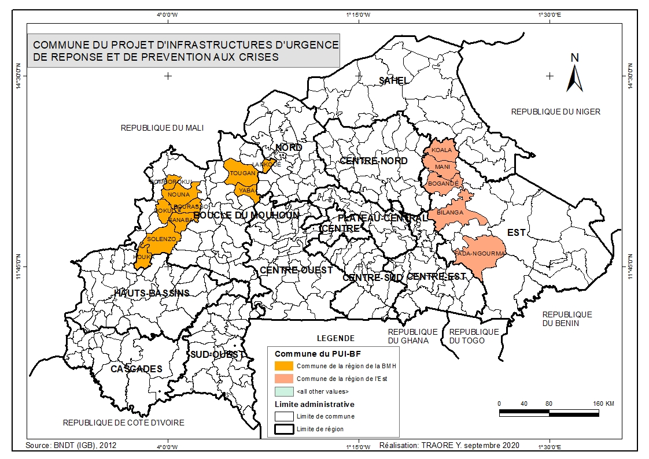
Figure 1 : Carte du Burkina Faso avec les provinces choisies et les 15 communes de la première phase.

Présentation sommaire de la zone d’influence du projet.
A travers un processus d’analyse multicritères quinze (15) communes des régions de la Boucle du Mouhoun, de l’Est et du Centre-Est ont été identifiés pour la mise en œuvre initiale du Projet. Ces critères sont entre autres : la carte sécurité du Pays élaboré dans le cadre du PUS (Zone rouge, zone blanche, zone jaune, zone orange), la résilience, la capacité institutionnelle de la commune, le niveau de service public dans la commune, le niveau d’accès aux infrastructures, etc.
La région de la Boucle du Mouhoun pour le volet conditions socioéconomiques, selon les projections démographiques de l’Institut national de la statistique et de la démographie (INSD), la population de la Boucle du Mouhoun est de 1 923 192 habitants en 2017 (949 535 masculins et 973 657 féminins) répartie sur une superficie de 34 497 km² soit une densité de 56 hbts/km². Cette population est en majorité jeune avec 58,5% qui ont moins de 20 ans. En termes d’incidence de pauvreté, la région occupe le deuxième rang avec 59,7% (EMC, 2014) contre une moyenne nationale de 40,1%. Selon l’enquête, le niveau de revenu moyen mensuel des ménages est de 32 927 FCFA (Etude de référence de la Boucle du Mouhoun, mai 2018). L’agriculture constitue la principale activité économique des ménages. La majorité des ménages tire leurs revenus de l’exploitation agricole dans toutes les provinces de la région et aussi de l’élevage avec une prédominance dans la province des Balé.
La région de l’Est selon les projections démographiques de l’Institut national de la statistique et de la démographie (INSD), la population de l’Est est de 1 722 513 habitants en 2017 (844 610 masculins 877 903 féminins). La région de l'Est a une incidence de pauvreté de 57,2%, la plus élevée du pays. Dans cette région, les niveaux de pauvreté de toutes les communes sont supérieurs à la moyenne nationale.
Tableau 2 : Les communes sélectionnées pour le Projet pilote
Régions | Provinces | Communes
Boucle du Mouhoun | Banwa | Kouka  Sanaba  Solenzo
 | Kossi | Bomborokuy  Bourasso  Dokuy  Nouna
 | Nayala | Yaba
 | Sourou | Tougan  Lankoué
Est | Gnagna | Bilanga  Bogandé  Coalla  Mani
 | Gourma | Fada
Centre-Est | Boulgou | Bagré
Source : Aide-mémoire

Risques environnementaux et sociaux
Les études déjà réalisées (Cadre de Gestion Environnementale et Sociale, Etudes d’impact Environnementales, Notices d’Impact Environnementales et Prescriptions) dans le cadre du PADEL et du PUS-BF, révèlent l’existence d’enjeux importants vis-à-vis du milieu d’accueil (et sur les populations riveraines. Ces enjeux sont entre autres : le PADEL met un accent particulier sur la dimension économique à hauteur de 63% avec la prise en compte des questions économiques dans les activités.
Parmi les indicateurs de la dimension sociale, les questions genre et la lutte contre la pauvreté sont à des taux acceptables prouvant leur prise en compte par le PADEL, mais le cas pour les questions d’établissements humains (accès au logement, sécurisation foncière…) et de sécurité (sécurité individuelle et collective) qui ne figurent pas dans les priorités immédiates du PADEL.
Sur le plan écologique, seuls les aspects liés aux usages du territoire (utilisation optimale du territoire, limitation des conflits d’usage du territoire) sont suffisamment pris en compte par le PADEL. Des actions visant la protection de la biodiversité, les écosystèmes et à réduire les effets du changement climatique doivent avoir des priorités dans le projet.
En effet, la réalisation du Projet PRODER va entraîner des effets négatifs et risques qui méritent une attention particulière en ce sens que leur maîtrise ou mitigation contribue à l’acceptation du Projet par toutes les parties prenantes.
La revue de la documentation existante a permis d’identifier les catégories de risques inhérents à la mise en œuvre du Projet surtout le Cadre de Gestion Environnemental et Social du PADEL.
Dans le cadre de la préparation du présent Plan de Mobilisation des Parties Prenantes, ces impacts et risques ont été approfondis sur la base des consultations menées auprès des parties prenantes. Le but visé est de mieux comprendre les causes, les conséquences et recueillir les recommandations des parties prenantes en termes de mesures de mitigation.

Risques, impacts environnementaux et sociaux potentiels du Projet
La mise en œuvre des activités du Projet présente les risques et impacts environnementaux et sociaux potentiels suivants :
Risques d’exclusion de certains groupes vulnérables
Certaines personnes, notamment les femmes, les jeunes, les personnes, notamment les femmes et les enfants, vivant avec un handicap, les migrants, les réfugiés, les déplacés internes et les éleveurs peuvent ne pas avoir accès aux bénéfices du Projet, du fait du manque d’information, ou de l’accaparement des terres par des personnes influentes.
Des dispositions seront prises pour assurer la participation et l’inclusion des différents groupes spécifiques tout au long de la mise en œuvre du projet (moyens et outils de communication adaptés, prise en compte des préoccupations de chaque groupe spécifique...). Le projet ciblera, de manière active, certaines de ces populations pour des appuis socioéconomiques pour améliorer leur situation et réduire leur exclusion.
Risques sur la santé et la sécurité des travailleurs et des communautés riveraines
La mise en œuvre du projet nécessitera la réhabilitation, l’extension ou la construction de nouvelles infrastructures. Ces différentes réalisations présentent des risques d’accidents pour les employés des entreprises en charge des travaux, les usagers de la route et les communautés riveraines. En outre, la mobilisation et l’afflux de travailleurs locaux et immigrés présente des risques liés aux Violences Basées sur le Genre (VBG), exploitations et abus sexuels (EAS) et harcèlement sexuel (HS) qui peuvent résulter en une propagation des IST, du VIH/SIDA, ainsi que des risques de grossesses non désirées. Par ailleurs, au regard du contexte sécuritaire actuel, les employés des entreprises, ainsi que les jeunes et les femmes des communautés riveraines engagés dans les travaux peuvent être victimes d’atteintes physiques et morales suite à des attaques terroristes.
Comme mesures d’atténuation de ces risques, chaque entreprise (lors des travaux de construction) doit mettre à la disposition de son personnel, des équipements de protection individuelle (EPI) et Instaurer un port obligatoire de ces EPI ; instaurer des visites médicales périodiques sur les chantiers, installer des panneaux limitant la vitesse, mettre en place une boîte à pharmacie sur tous les chantiers et baliser et signaler les différents chantiers.

Risques de survenue de violences basées sur le genre (exploitation et abus sexuels et harcèlement sexuel, etc.) et/ou de violence contre les enfants
Des violences basées sur le genre peuvent survenir au cours de la mise en œuvre du Projet. En effet, ces violences peuvent survenir dans les interactions des travailleurs du Projet, notamment les entreprises en charge des travaux de construction, avec les populations bénéficiaires. La présence de ces travailleurs présente des risques d’exploitation, d’abus, de harcèlement sexuel, des risques de traite des femmes et des enfants aux fins d’exploitation sexuelle, le mariage précoce, avec comme corollaire la propagation des IST, du VIH/SIDA, des grossesses non désirées, des avortements clandestins et même des décès notamment pour les femmes et les jeunes filles vulnérables. Aussi, les risques de harcèlement sexuel des femmes au travail par des collègues et des superviseurs. Il peut également y avoir des risques d'augmentation de la violence conjugale et d'isolement des femmes / filles par leurs maris / pères s'ils essaient de limiter l'interaction entre les agents du projet et les femmes / filles craignant pour leur sécurité.
De même, certains travailleurs pourraient contracter des dettes auprès des femmes ou d’autres membres des communautés riveraines, notamment pour la restauration, le loyer, la fourniture de biens et services divers et ne pas honorer leurs engagements par la suite, ce qui constitue un manque à gagner pour ces personnes.
Comme mesures d’atténuation, c’est de sensibiliser le personnel du projet et celui des différentes entreprises et des différentes unités de transformation sur les violences basées sur le genre. Elaborer des TDR pour des formations du personnel sur la thématique de la VBG.
Risques de conflits entre les populations et les travailleurs du Projet
Les interactions avec les populations peuvent également être à l’origine de tensions avec les travailleurs du Projet, surtout si ces derniers se rendent coupables de pratiques contraires aux coutumes locales. De même, certains travailleurs pourraient accumuler des dettes auprès des populations (loyers, achats de produits alimentaires, fournitures de services divers) susceptibles d’entraîner des litiges. Une sensibilisation des travailleurs du Projet sur les bonnes conduites à adopter et une sensibilisation des populations sur les procédures de sélection s’avèrent nécessaires.
Des sensibilisations sur les différents risques (santé, sécurité, conflits, VBG/EAS/HS et VCE, grossesses non désirées, IST, VIH/SIDA, respect des us et coutumes) seront organisées au profit des communautés et des travailleurs du projet. Par rapport à ces us et coutumes, la vigilance est de mise tout en évitant les pratiques néfastes comme le mariage précoce ou autres. De même, des clauses environnementales et sociales seront insérées dans les différents DAO et des codes de bonne conduite seront intégrés dans les contrats des entreprises et de leurs employés, la mise en place de mécanisme de gestion des plaintes sensible aux plaintes de VBG/EAS/HS et la mise en place d’un dispositif de référencement pour les incidents de VBG/EAS/HS.
Risques de conflits fonciers
Le choix unilatéral des sites de réalisation des infrastructures et la compensation inique des pertes subies peuvent être sources de tensions dans les zones d’intervention du Projet. Certains conflits latents pourraient refaire surface dans le cadre de la mise en œuvre des activités du Projet. Un plan de communication adéquat et l’équité dans les compensations bien articulés (PAR en cas de nécessité) devraient permettre d’atténuer ce risque.
Comme mesures d’atténuations de ce risque, réaliser les projets sur des sites libres de tout litige et ne nécessitant pas des acquisitions de terres (Zones industrielles, Zones commerciales, Zones d’activités diverses…) et aussi prévoir un mécanisme de gestion des conflits dans le cadre du projet.

Risques de contamination à la COVID-19
Du fait de la pandémie actuelle, la mise en œuvre du Projet comporte des risques de propagation de la COVID-19. En effet, le virus se propage entre des personnes qui sont en contact l’une de l’autre à moins de 1 m, ou par voie respiratoire, à travers les gouttelettes produites lorsqu'une personne infectée tousse ou éternue. Ces gouttelettes peuvent se déposer dans la bouche ou le nez des personnes qui se trouvent à proximité ou peuvent être inhalées dans les poumons. De même, il est possible qu'une personne se contamine en touchant sa propre bouche, son nez, ou éventuellement ses yeux après avoir déposé ses mains sur une surface ou un objet sur lequel se trouve le virus.
En somme, les activités du Projet impliqueront des interactions avec des personnes infectées et pourraient augmenter le risque de propagation de la pandémie.
Pour réduire les risques de propagation de la pandémie de COVID-19 sur les entreprises, les travailleurs, les clients et le public, il est important pour tous les employeurs d’élaborer des procédures visant la protection adéquate des travailleurs en matière de Santé Sécurité au Travail (SST), conformément aux Directives Environnementales sanitaires et sécuritaires générales et aux Directives spécifiques au secteur d’activités, et suivant l'évolution des meilleures pratiques internationales en matière de protection contre la COVID-19.
Risques de pollution des eaux de surface et des eaux souterraines et de perte de la biodiversité
Une gestion anarchique des hydrocarbures et des huiles usées à l’occasion des travaux de génie civil, l’usage inapproprié des intrants chimiques (engrais et pesticides) peuvent être à l’origine de pollutions et causes de perte de certaines espèces de la faune et de la flore. L’application des outils d’évaluation environnementale adaptés et l’implémentation strictes des mesures qui en découlent permettent de minimiser ces risques.
Caque entreprise (lors des travaux de construction) et chaque unité de transformation doit effectuer le drainage des eaux usées vers des canalisations appropriées ; construction des ouvrages de stockage des eaux usées conformément aux normes ; vider régulièrement les fosses septiques sur tous les sites et disposer sur tous les sites, des kits d’intervention en cas de déversement accidentel.

Risques d’impacts cumulatifs et historiques
Le Projet s’exécute dans des régions où s’exécutent déjà des activités qui portent atteinte à l’environnement dont les impacts ne font pas l’objet d’une gestion coordonnée et harmonisée. La réalisation dans les règles de l’art des évaluations environnementales inhérentes à la mise en œuvre du Projet permettra d’éliminer ces risques.
Aussi, réaliser des évaluations environnementales et sociales spécifiques aux différents stades du projet et mettre en œuvre les mesures correctives et les PGES y relatifs.
Risques liés aux déchets des activités de soins
Le projet financera des activités d’offre de soins qui engendreront des déchets à traiter. Ces risques seront minimisés par la préparation et l’exécution d’un plan de gestion des déchets dangereux. Les sites seront évalués selon les normes environnementales et sociales applicables du CGES et les éléments nécessaires seront intégrés aux plans de travaux. L’effectivité de la mise en œuvre des mesures de gestion des déchets liés aux soins sera constatée régulièrement par des supervisions.

Normes applicables en matière mobilisation des parties prenantes
Dans le corpus juridique national en matière de risques environnementaux et sociaux il n’existe de textes traitant spécifiquement de la mobilisation des parties prenantes. Cependant, certains textes comprennent des dispositions qui encadrent les processus de mobilisation des parties prenantes. Quant à la Banque mondiale, elle a édicté une norme spécifique à ce sujet, à savoir la NES 10, et en fait une exigence transversale de toutes les activités de sauvegarde environnementale et sociale.

Règlements nationaux

Cadre juridique
- la Constitution du 02 juin 1991 Adoptée par voie référendaire le 02 juin 1991 ensemble ses modifications ;
- la loi n°23/94/ADP du 19 mai 1994 portant Code de Santé Publique ;
- la Loi n°002-2001/AN du 8 février 2001 portant loi d’orientation relative à la gestion de l’eau ;
- la loi d’orientation relative au pastoralisme (loi n°034-2002/AN du 14 novembre 2002) définit le pastoralisme ;
- la loi n° 055-2004/AN du 21 décembre 2004, portant Code général des collectivités territoriales, ensemble ses modificatifs ;
- la Loi n° 022-2005/AN du 24 mai 2005, portant Code de l’hygiène publique au Burkina Faso ;
- la loi n° 28-2008/AN du 13 mai 2008, portant Code du travail au Burkina ;
- la loi relative à la sécurisation foncière en milieu rural. La loi n°034-2009/AN du 16 juin 2009 portant Régime Foncier Rural (RFR) relative à la sécurisation foncière en milieu rural ;
- la Réorganisation Agraire et Foncière (RAF) adoptée par la loi n° 034-2012/AN du 02 juillet 2012, la loi portant Réorganisation Agraire et Foncière (RAF) au Burkina Faso ;
- le décret sur les Etudes et Notices d’impact environnemental Il s’agit du décret N°2015- 1187 /PRES TRANS/PM/MERH/MATD/MME/MS/ MARHASA/MRA/MICA/MHU/MIDT/MCT 22 octobre 2015 portant conditions et procédures de réalisation et de validation de l'évaluation environnementale stratégique (EES), de l'étude et de la notice d'impact environnemental et social. Ce décret comprend en annexe une classification des travaux, ouvrages, aménagements, activités et documents de planification assujettis à l’ÉIE ou à la NIE ou à l’EES
- la loi n 061-2015/CNT du 06 septembre 2015 portant prévention, répression et réparation des violences a l’égard des femmes et des filles et prise en charge des victimes sur la violence aux femmes et aux filles
- la loi n 028-2008/AN du 13 mai 2008 portant Code du travail
- Zatu an VII 13 du 16 novembre 1989 portant institution et application d'un code des personnes et de la famille
- la loi n°025-2018/AN portant code pénal.

Cadre institutionnel
Le cadre institutionnel de mise en œuvre du PRODER est articulée autour des dimensions suivantes : i) l’ancrage institutionnel du Projet ; ii) le dispositif de gestion ; iii) le mécanisme de financement ; iv) les modalités de gestion financière et (v) le cadre du suivi et évaluation.
- Ancrage institutionnel
En raison du caractère multisectoriel et intégré de ses interventions, le Projet d’infrastructures d’urgence de réponse et de prévention aux crises (PRODER) est placé sous la tutelle technique et financière du Ministère de l’Économie, des Finances et du Développement (MINEFID). L’ancrage institutionnel du Programme au MINEFID revêt un caractère politique et stratégique important, notamment pour maintenir et renforcer les synergies déjà développées avec les secteurs prioritaires dans le cadre de la mise en œuvre du Plan national de développement économique et social (PNDES).
- Dispositif de gestion du Projet
Le dispositif de gestion du Projet repose sur les principes suivants : (i) la répartition cohérente des rôles et des responsabilités en adéquation avec les objectifs du Projet et leur structuration opérationnelle ; ii) l’impératif de concevoir et de mettre en place une organisation capable d’une part, de répondre aux objectifs du Projet la plus grande flexibilité et efficacité et d’autre part, de fonder les bases solides pour la pérennisation des acquis qui auront été enregistrés dans le cadre de la mise en œuvre ; iv) la prise en compte, dans le schéma organisationnel, des différentes parties prenantes à la gestion du Projet ; et v) la primauté des dispositions de la réglementation en vigueur au Burkina Faso, en matière de gestion de projets et programmes de développement. Le dispositif de gestion du Projet spécifie et clarifie les composantes organiques de la mise en œuvre du PRODER. Les composantes organiques du niveau national sont composées des structures suivantes : i) le Ministère de l’Economie, des Finance et du Développement (MINEFID) ; ii) le Comité de revue (COREV) ; iii) le Comité de suivi technique et d’orientation du Projet ; iv) l’Unité de Coordination Nationale (UCN) et ; (v) les agences d’exécution. Quant au niveau local, il y’a les Directions régionales de l’économie et de la planification (DREP) et les Collectivités territoriales (CT).
Le Ministère de l’économie, des finances et du développement (MINEFID)
Le MINEFID est la tutelle politique, technique et financière du Projet. A ce titre il assure les rôles et responsabilités d’orientation générale et politique du projet, d’impulsion et de contrôle de la maîtrise d’œuvre. Il garantit, l’engagement politique du Gouvernement et favorise le développement des synergies multi – sectorielles dans un cadre de partenariat multi – acteurs, afin de permettre la réalisation des objectifs du Projet en cohérence avec les objectifs du développement socio – économique, de la lutte contre la pauvreté et de lutte contre la crise sécurité au Burkina – Faso.
Le Comité de revue (COREV)
Le Comité de revue est l’organe d’orientation et de pilotage du Projet. Il est mis en place selon la composition et les attributions que lui confère la réglementation nationale en vigueur. Le COREV est chargé entre autres de : examiner et adopter le plan d’exécution du Projet ; examiner et adopter les programmes d’activités annuels, les budgets et les plans de passation de marchés ; examiner et adopter les différents rapports d’évaluation, rapports d’activités et financiers périodiques ; formuler des recommandations pour la bonne mise en œuvre des activités ; examiner et adopter tout dossier soumis à son appréciation, etc.
Le Comité de suivi technique et d’orientation du Projet (CSTO)
Le Comité de suivi technique et d’orientation a pour missions d’orienter, de coordonner et de superviser la mise en œuvre du Projet conformément aux priorités fixées par le Gouvernement. A ce titre, il est chargé entre autre de : définir et adopter les orientations stratégiques sur la mise en œuvre du Projet ; donner aux différents acteurs du Projet, des orientations ou réorientations sur les moyens à mettre en œuvre afin d’atteindre les objectifs prévus ; valider le plan de travail annuel et le budget y afférent ; approuver le rapport d’exécution technique et financière de chaque année ; donner les directives nécessaires aux différents acteurs, notamment l’unité de coordination nationale et les agences d’exécution, pour la conduite efficace des actions qui leur incombent ; assurer la cohérence entre les objectifs du Projet et ceux de la politique économique nationale analyser périodiquement les résultats atteints par le Projet et proposer des solutions aux éventuelles difficultés rencontrées ; etc.
Le Comité de suivi technique et d’orientation du Projet sera mis en place par arrêté ministériel et prendra en compte les responsables des Agences d’exécution.
L’Unité de coordination nationale du Projet (UCN)
L’Unité de coordination nationale (UCN) est l’organe de la maîtrise d’œuvre globale du Projet d’infrastructures d’urgence de réponse et de prévention aux crises. Elle est logée au sein de la Direction générale du développement territorial (DGDT) avec comme Coordonnateur national du Projet, le Directeur général du développement territorial et cela, sur la base des expériences réussies du Programme d’Appui au Développement des Economies Locales (PADEL) et du Programme d’Urgence pour le Sahel (PUS-BF) qui sont aussi des projets et programmes multisectoriels intervenant au profit des acteurs bénéficiaires à la base.
Les Agences d’exécution
L’Unité de coordination nationale du Projet est accompagnée dans la mise en œuvre des activités du Projet par des agences d’exécution qui sont des structures étatiques présentant un avantage comparatif en matière de développement locale.
Les Directions régionales de l’économie et de la planification (DREP)
L’UCN est représentée au niveau région par les antennes régionales chargées d’appuyer au plus près les Collectivités Territoriales dans le choix des biens et services à fournir par le projet et dans le suivi rapproché des réalisations retenues par les communes. Ces antennes régionales sont les DREP et le Directeur est le Responsable d’antenne.
Les Collectivités territoriales (CT)
La prise en compte de la politique nationale de la décentralisation est un principe d’intervention incontournable dans la mise en œuvre du PRODER. La prise en compte des collectivités territoriales dans le dispositif du Projet permet d’expérimenter un processus de responsabilisation progressive de ces acteurs locaux, à travers une modalité de la maîtrise d’ouvrage déléguée. Cette approche vise à créer les conditions, pour une meilleure appropriation et pérennisation des acquis du Projet, et ce, dans la perspective d’un transfert ultérieur et effectif de la maîtrise d’ouvrage des investissements réalisés par le projet.
Dans cette perspective, sur la base d’un échantillon de quinze (15) communes, il s’agira d’initier des activités s’inscrivant dans ce processus de responsabilisation progressive, à savoir : (i) la planification conjointe des activités du projet, (ii) la programmation concertée des infrastructures à réaliser avec des programmes ou structures sectoriels (santé, éducation, hydraulique) ; (iii) le cofinancement; et (iv) la supervision conjointe de la maîtrise d’œuvre ainsi que le suivi des travaux de réalisation, d’entretien, etc. des infrastructures.

Exigences de la Banque Mondiale
Elles sont définies dans la NES no 10 relative la mobilisation des parties prenantes et l’information.
La NES no 10 proposée reconnaît que l'engagement auprès des parties prenantes, y compris des communautés affectées et des travailleurs, est essentiel pour que les projets obtiennent de bons résultats en matière de développement durable. La NES no 10 impose aux Emprunteurs d'engager les parties prenantes de manière proportionnelle à la nature et à l'ampleur du projet tout au long de son cycle de vie. Les Emprunteurs sont tenus d'identifier les parties prenantes et d'élaborer et de communiquer un Plan de Mobilisation des Parties Prenantes approprié. La NES no 10 énonce les modalités de cet engagement, y compris une consultation significative avec toutes les parties prenantes ; elle impose aux Emprunteurs d'informer les parties affectées des changements du projet qui les concerneront, et exige l'établissement d'un mécanisme de règlement des griefs pour résoudre les préoccupations des parties prenantes.

Identification et analyse des parties prenantes
Les principales parties prenantes qui seront informées et consultées au sujet du Projet sont constituées par celles qui :
- sont ou pourraient être affectées par le Projet (parties touchées par le Projet) ;
- peuvent avoir un intérêt dans le Projet (autres parties concernées).

  - Identification et analyse des parties prenantes
Les principales parties prenantes qui seront informées et consultées au sujet du Projet sont constituées par celles qui :
- sont ou pourraient être affectées par le Projet (parties touchées par le Projet) ;
- peuvent avoir un intérêt dans le Projet (autres parties concernées).

Parties prenantes susceptibles d’être touchées par le Projet
Au regard des activités envisagées, les parties prenantes susceptibles d'être directement touchées par le Projet pourraient se composer des populations de la zone de couverture, des travailleurs directs ou indirects du projet. Les travailleurs directs sont les personnes directement employées par le Projet (UCP et agences d’exécution) disposant de contrats formels pour effectuer des tâches qui sont directement liées au projet ; les travailleurs indirects sont des agents d’entreprises partenaires du Projet et des agents des entreprises en sous-traitance et les employés des fournisseurs principaux.
Cette catégorie concerne les parties prenantes directement affectées par le projet, que ce soit du fait de l’acquisition involontaire de terres sur les emprises du projet, ou les effets environnementaux et sociaux tels que les pollutions et nuisances, ou encore les effets sociaux et économiques négatifs y compris les risques pour la santé et la sécurité, ainsi que les VBS/EAS/HS induits tout au long de la mise en œuvre du Projet.
Ainsi, en prenant en compte la sphère d’influence du Projet qui va au-delà des emprises des travaux, l’analyse des différents types de risques sociaux et environnementaux peuvent permettre d’identifier les personnes et groupes distincts qu’il convient de dénommer les parties prenantes affectées soit directement.
Quatre (04) catégories de parties prenantes suivantes directement ou indirectement affectées ont été identifiées :
- les Personnes affectées par le projet (PAP), autrement dit, les personnes et leurs ménages qui, en raison des biens et des activités qu’ils possèdent dans l’emprise du Projet, subiront un déplacement physique ou économique;
- les personnes et groupes dont les activités seront perturbées, voire impactées négativement par le Projet, à savoir les transporteurs qui subiront probablement des pertes de recettes;
- les communautés riveraines au corridor du projet qui, durant les travaux et au-delà, seront exposées à des risques environnementaux et sociaux y compris des risques d’accident, mais aussi les VBG/EAS/HS;
- les travailleurs indirects sont des agents d’entreprises partenaires du Projet et des agents des entreprises en sous-traitance et les employés des fournisseurs principaux.

Autres parties prenantes concernées par le Projet
Les autres parties prenantes concernées par le Projet regroupent les acteurs ou groupes d'acteurs intervenant à un niveau quelconque de la mise en œuvre, ayant un intérêt direct ou indirect spécifique, pouvant influencer ou être influencés par le Projet dans un processus décisionnel. Les parties prenantes sont nombreuses et appartiennent à différentes catégories d’acteurs. Cependant, par rapport aux fonctions et au niveau d’implication qui leur est demandé dans le cadre de la mise en œuvre du projet, nous pouvons les décliner comme suit :
Au niveau national
- Unité de coordination (PUS et PADEL) ;
- Pôle de croissance de Bagré ;
- Chambre du Commerce ;
- Coordination nationale des syndicats de l’éducation ;
- Fédération des syndicats de la santé du Burkina Faso ;
- Syndicat national des travailleurs de la santé humaine et animale ;
- Ministères concernés.
Au niveau régional :
- Gouverneurs des régions de la Boucle du Mouhoun et de l’Est ;
- Haut-Commissaire des Provinces de la Kossi et des Banwa, Gourma et Gnagna ;
- Directeur régional de l’économie et de la planification de la Boucle du Mouhoun et de l’Est ;
- Directeurs provinciaux de l’environnement, de l’économie verte et des changements climatiques de la Kossi et des Banwa, du Gourma et de la Gnagna ;
- Directeur régional l’urbanisme et de l’habitat de la Boucle du Mouhoun et de l’Est ;
- Direction régionale en charge de la jeunesse des régions de la Boucle du Mouhoun et de l’Est ;
- Directeur régional de l’Education Préscolaire, Primaire et Non Formelle de la Boucle du Mouhoun et de l’Est
- Directeur régional de la santé de la Boucle du Mouhoun et de l’Est ;
- Chargé régional des opérations du Projet Filets sociaux de l’Est ;
- Directeur régional de l’agriculture Boucle du Mouhoun et de l’Est ;
- Directeur régional en charge du commerce de la Boucle du Mouhoun et de l’Est ;
- Directeur régional en charge du transport Boucle du Mouhoun et de l’est ;
- Directeur régional en charge du travail de la Boucle du Mouhoun et de l’Est ;
- Directeur régional en charge de l’élevage Boucle du Mouhoun et de l’Est ;
- Directeur régional en charge de l’action sociale de la Boucle du Mouhoun et de l’Est ;
- Président de la délégation régionale de la chambre du commerce de la Boucle du Mouhoun et de l’Est ;
- Directeur régional de la police nationale de la Boucle du Mouhoun et de l’Est ;
- Commandant du groupement de la gendarmerie nationale de la Boucle du Mouhoun et de l’Est ;
- Médecins chefs de district dans la Boucle du Mouhoun et de l’Est ;
- Association Tin Tua (région de l’Est) ;
- Association pour la recherche et la formation en agro écologie (ARFA)
- Associations des usagers de l'eau (AUE) (région de l’Est) ;
- Réseau communautaire pour le pastoralisme en Afrique (RECOPA) (région de l’Est) ;
- ATJDM (région de l’Est Commune de Mani) ;
- Chambre régionale d’agriculture de la Boucle du Mouhoun et de l’Est ;
- La Coordination régional des femmes Boucle du Mouhoun et de l’Est ;
- La Conseil régional des jeunes de la région de la Boucle du Mouhoun et de l’Est ;
- Les Personnes déplacées internes (PDI) des régions de la Boucle du Mouhoun et de l’Est.
Au niveau communal
- Maire des communes concernées ;
- Secrétaires généraux des communes concernées,
- Représentants des coutumiers des communes concernées ;
- Représentants de la coordination communale des femmes des communes concernées ;
- Représentant de la coordination communale des jeunes des communes concernées ;
- Représentant des commerçants des communes concernées ;
- Les organisations de la société civile des communes concernées ;
- Les représentants des éleveurs et des agriculteurs des communes concernées ;
- Les associations des parents d’élèves ;
- Comités de gestion des écoles et des formations sanitaires, etc.

    - Individus ou groupes défavorisés ou vulnérables
Des personnes ou Communautés parmi le groupe cible pourraient avoir des difficultés à participer aux activités du Projet ou être exclus du processus de consultation, et par conséquent, des bénéfices du Projet. D’autres pourraient subir plus de dommages du fait du Projet en raison de leur situation de vulnérabilité. Il s’agit notamment des :
- personnes analphabètes ou ayant peu d’instruction ;
- personnes en situation de handicap ;
- personnes démunies vivant seules, notamment les femmes chefs de ménages et les personnes âgées ;
- communautés ou ethnies minoritaires de la zone d’intervention du projet (de par le critère numérique ou l’activité de subsistance) ;
- veuves et orphelins.
Le Projet prendra des mesures spécifiques favorisant la prise en compte et l’intégration de ces différents groupes à chaque étape de sa mise en œuvre.

Activités d’engagement des parties prenantes à ce jour

Méthodologie d’élaboration du Plan de Mobilisation des Parties Prenantes (PMPP)
La démarche adoptée pour l’élaboration du PMPP a suivi les étapes suivantes :

Réunion hebdomadaire du comité technique de préparation
L’équipe de préparation du Projet (Coordinateur du PADEL et du PUS-BF, Chargé de programme du PADEL, Coordinateur adjoint du PUS-BF, Responsable environnemental et social du PADEL, Suivi-évaluation du PADEL, Responsable PUS-BF, Spécialiste en passation de marché du PADEL, Responsable aux infrastructures du PADEL, Chargé du suivi du PUS-BF) élargi aux consultants impliqués dans l’élaboration des outils de sauvegarde environnemental et social se rencontre hebdomadaire dans la grande salle de réunion de la Direction Générale du Développement Territorial (DGDT). Au cours de cette réunion, les échanges ont porté entre autres sur l’ancrage institutionnel du Projet, l’ampleur des travaux de génie civil dans les activités du projet ; l’identification des parties prenantes, les détails relatifs à l’acquisition des terres dans le cadre du projet ; la documentation disponible ; le processus d’organisation des ateliers régionaux…

Revue documentaire
Une revue de la documentation disponible et se rapportant au PRODER, au PADEL, au PUS-BF et aux activités similaires au niveau national. Cette revue documentaire a porté essentiellement sur la littérature existante, en lien avec les objectifs et les stratégies du Projet ; les instruments politiques, juridiques et institutionnels ; les arrangements institutionnels ; la programmation annuelle des activités, le cadre de résultats, l’organisation socio-politique et économique des zones du Projet, etc.

Identification des parties prenantes du projet
Afin de garantir l’établissement de relations solides, constructives et propices à la mise en œuvre efficiente du Projet, il a été procédé en amont, à l’identification, des parties prenantes au Projet. Elle a consisté dans un premier temps à relire la liste des parties prenantes du PADEL et du PUS à la lumière des objectifs du nouveau Projet puis à soumettre ce résultat à validation lors des ateliers régionaux. Etant entendu que cette identification sera actualisée chaque fois en cas de besoin.

Consultations des principales parties prenantes
Des outils de collecte de données (guides d’entretien individuels et de groupes, etc.) spécifiques aux différentes parties prenantes ont été élaborées. Des intéviews individuels de femme, de president de jeunes ont été faite à la fin des rencontres dans les région de la Boucle du Mouhoun et de l’Est, les 27 et 28 août 2020. Ainsi, pour certaines parties prenantes au niveau institutionnel, des entretiens individuels ont été réalisés. Des ateliers régionaux regroupant des représentants des différentes parties prenantes au Projet ont été organisés simultanément dans les regions cibles, en vue de recueillir les avis, les leurs préoccupations, recommandations et suggestions.
Pour la suite les méthodes suivantes seront utilisées dans le cadre de la consultation des parties prenantes :
- Téléphone / email ;
- Entrevues individuelles ;
- Ateliers / groupes de discussion (avec la tenue de groupes de discussions séparés avec les femmes/filles animé par une femme dans un endroit sûr) ;
- Distribution de brochures et de bulletins d'information ;
- Réunions publiques ; et
- Journaux / magazines / radio.
L’évaluation des craintes et des attentes des parties prenantes permettra de prendre certaines décisions sur combien d’efforts allouer à traiter leurs besoins. Cela dépend de leur niveau d’intérêt et leur capacité à influencer sur les résultats du projet :
- l’Intérêt (élément motivateur) d’une partie prenante est considéré comme fort de par sa proximité ou de sa dépendance à l’égard du Projet ;
- le Pouvoir (capacité d’influencer le projet) d’une partie prenante est défini par sa capacité à influencer sur les résultats du Projet ou à persuader ou forcer des parties prenantes à prendre des décisions et à adopter une ligne de conduite à l’égard du Projet.
Au moment de décider de la fréquence et de la technique d'engagement appropriée utilisée pour consulter un groupe de parties prenantes particulier, trois critères seront pris en compte :
- l'étendue de l'impact du projet sur le groupe des parties prenantes ;
- l'étendue de l'influence du groupe de parties prenantes sur le projet ; et
- les méthodes d'engagement et de diffusion de l'information culturellement acceptables.
L'engagement avec ce groupe de parties prenantes doit s'intensifier, s’approfondir en termes de fréquence et d'intensité de la méthode d'engagement utilisée. Les parties prenantes présentant un intérêt et un pouvoir fort vis-à-vis du Projet seront managées de près et leurs attentes seront prises en compte. Ceci passera par des actions de communication et de consultation et par la mise en œuvre des engagements du Projet. Pour les parties prenantes présentant un intérêt et un pouvoir faible vis-à-vis du Projet, des actions de communication seront le plus souvent suffisantes pour satisfaire leurs besoins.
A cette étape de la préparation du Projet d’Infrastructures d’Urgence de Réponse et de Prévention aux Crises et dans le cadre du présent PMPP, certaines activités de consultation et de participation des parties prenantes sont déjà engagées et d’autres le seront incessamment.

Les activités déjà engagées
Un comité est mis en place dans le cadre de la formulation du projet avec des outils et instruments afférents. Il est présidé par le Coordonnateur national du Programme d’Appui au Développement des Economies Locales (PADEL) et du Programme d’urgence du Sahel au Burkina Faso (PUS-BF).
Ces structures constituent les acteurs institutionnels qui vont jouer un rôle clé dans la mise en œuvre dudit projet. Chaque acteur contribue par les l’information sur son domaine d’intervention, qui permet ensuite de dimensionner les actions du projet dans ledit secteur et d’être préparé à avoir un rôle actif lors de sa mise en œuvre.
Dans le cadre de la préparation du PMPP, des séances d’information et de consultation des parties prenantes à travers des ateliers régionaux ont été réalisées durant le mois d’août 2020 à Fada pour les parties prenantes de la région de l’Est et à Dédougou pour les parties prenantes de la région de la Boucle du Mouhoun. Celles-ci ont mis l’accent sur les échanges avec les parties prenantes de chaque région et ont porté surtout sur les points suivants :
- Projet d’urgence de développement local et de résilience (PRODER),
- Importance de l’implication des parties prenantes du projet.
Par ailleurs, un Plan d’Engagement Environnemental et Social est en cours de finalisation.
Des échanges entre l’Unité de Coordination du PADEL et du PUS-BF ont eu lieu à plusieurs reprises pour plus d’information et cadrage de la formulation du projet.
S’agissant des parties prenantes rencontrées, elles se composent essentiellement : des autorités administratives, des structures techniques déconcentrés de l’Etat (STD), des maires, SG des communes concernées, les autorités coutumières, religieuses, les ONG/Associations etc.
En termes d’analyse des résultats des premières consultations, l’on peut déjà retenir les points suivants à prendre en compte en apportant des réponses dans le cadre du projet :
- Compléter la liste des parties prenantes par (i) les chambres d’agriculture, (ii) la fédération régionale des artisans, (iii) les acteurs agro-sylvo-pastoraux et (iv) les autorités de tutelle ;
- Prévoir des mesures compensatrices pour les personnes qui seront affectées par la mise en œuvre du projet ;
- Faire le bilan de la mise en œuvre du PADEL afin d’en tirer des leçons à prendre en compte aussi bien dans la préparation que dans la mise en œuvre du Projet d’infrastructures d’urgence de développement local et de résilience ;
- Prendre en compte les risques de pression sur les ressources forestières (faune et flore) ;
- Prévoir un appui à l’accompagnement des producteurs pour l’écoulement de leurs produits ;
- Instaurer un mécanisme de gestion des plaintes en tenant compte de ce qui est fait dans ce sens au Ministère de l’eau dans le cadre du programme assainissement et eau potable ;
- Instaurer aussi un mécanisme en tenant compte des besoins spécifiques des plaintes liées à la VBG/EAS/HS ;
- Prévoir des actions de sécurisation foncière pour pallier les crises éventuelles dues à la pression occasionnée par les personnes déplacées internes (PDI) ;
- Accompagner les maires pour sensibiliser les communautés à la base à céder leurs terres pour l’installation des PDI ;
- Revoir le budget du projet pour que les coûts de gestion ne soient pas très élevés ;
- La gouvernance locale ne doit pas être limitée uniquement aux collectivités territoriales ; il faut également prendre en compte l’accompagnement des services techniques déconcentrés.

Activités envisagées
Au-delà des activités déjà menées, d’autres activités seront organisées dans le cadre de l’élaboration et de la mise en œuvre des instruments de sauvegarde qui seront réalisés par la suite. Il s’agit précisément de :
- l’élaboration, l’examen, la validation, la publication et la mise en œuvre des instruments de gestion des risques environnementaux et sociaux (y compris liée aux VBG/EAS/HS) notamment le PEES et le présent PMPP, ainsi que les autres instruments dont le Cadre de Gestion Environnementale et Sociale (CGES) le Cadre Politique de Réinstallation des Populations (CPRP) et le Plan de gestion des déchets issus des soins ;
- la préparation des futures Etudes d’Impact Environnemental (EIES) et Social/Notices d’Impact Environnemental et Social (NIES) et PGES associés, Plan d’Action de Réinstallation (PAR) ;
- la réalisation et la mise en œuvre d’un Plan d’Action contre les Violences Basées sur le Genre y compris les Exploitations et Abus Sexuels/Harcèlement Sexuel (VBG/EAS-HS) et les Violences Contre les Enfants (VCE) ;
- la conception et l’implémentation du Mécanisme de Gestion des Plaintes (MGP) sensibles aux VBG/EAS/HS ;
- les documents spécifiques tels que les codes de bonne conduite avec clauses et sanctions liées à l'EAS/HS et les mesures de Santé Sécurité etc. seront réalisés avant l’entrée en vigueur du projet.

Par ailleurs les activité d’information sensibilisation sur le Projet notamment en ce qui concerne les risques et impacts négatifs et la consultation des parties prenantes seront des activités continues.

- Information et sensibilisation sur le Projet et ses risques et impacts potentiels.
Outre les consultants chargés de la réalisation des études sociales (élaboration des instruments de gestion des risques et impacts), le (la) Spécialiste en sauvegarde sociale de l’UCP s’impliquera dans l’information et la sensibilisation des populations des zones couvertes par le Projet, sur les risques et impacts potentiels du Projet. Ce spécialiste appuyé par un expert dans la lutte des VGB sera également impliqué dans l’exécution des activités de renforcement de capacités des parties prenantes du Projet en matière de gestion des risques environnementaux et sociaux. Par ailleurs, les organisations de la société civile, les ONG et associations œuvrant dans le domaine foncier aussi bien sur le plan local, national que régional, seront fortement mises à contribution pour informer, sensibiliser et former les parties prenantes sur la gestion de ces risques et impacts. Ces activités seront exécutées sous la responsabilité du Spécialiste en sauvegarde sociale de l’UCP, appuyés par les agents des services administratifs et techniques déconcentrés/décentralisés, les acteurs des services techniques communaux, les ONG/Associations locales, etc.

NB : Dans le contexte actuel de la pandémie de la COVID-19, la stratégie de consultation et participation des parties prenantes se fera dans le respect des dispositions édictées, relatives à la prévention de cette pandémie.

Plan de Mobilisation des Parties Prenantes

Principes
Les principes qui seront utilisés par le PRODER dans la conception de ses mesures et procédures qui sous-tendent l'engagement des parties prenantes découlent des exigences nationales et de celles du Cadre Environnemental et Social (CES) de la Banque mondiale. Ils sont les suivants :
- l'engagement visera à fournir aux parties prenantes directement touchées par le projet, dont les communautés locales, et aux parties prenantes intéressées, l'accès à des informations opportunes, pertinentes, compréhensibles, culturellement appropriées et sans manipulation, ingérence, coercition et intimidation.
- la participation des parties prenantes comprendra : l’identification et l’analyse des parties prenantes ; la planification de l'engagement des parties prenantes ; la divulgation de l'information ; la consultation et la participation ; le mécanisme de gestion des plaintes et les rapports continus aux parties prenantes concernées.
- les exigences de la législation nationale en matière d'information et de consultation du public seront satisfaites.

But et objectifs de l’engagement des parties prenantes
Le Plan de Mobilisation des Parties Prenantes (PMPP), préparé pour le Projet d’urgence de développement local et de résilience, décrit les processus d’information, de consultations publiques et la divulgation d’information entreprises à ce jour, ainsi que l’engagement prévu pour les phases opérationnelles du projet. Il est préparé conformément à la réglementation burkinabè et aux standards de la Banque mondiale.
Le PMPP est un outil de gestion du dialogue entre le projet et ses parties prenantes et vise à assurer au projet, durant tout son cycle de vie, des liens de collaboration et bon voisinage avec les communautés qu’il affecte et un engagement actif des autres parties qu’il concerne à un titre ou un autre.
Plus spécifiquement, ce Plan vise à :
- identifier systématiquement et exhaustivement toutes les parties prenantes affectées par le projet, concernées par le projet ou susceptibles d’avoir une influence sur le projet ;
- établir et maintenir un dialogue constructif entre le projet et ses parties prenantes lors des étapes restantes du son cycle de vie en prenant appui, et en tirant les leçons des activités d’information et de consultation conduites jusqu’à maintenant ;
- gérer la réinstallation et le rétablissement des moyens de subsistance des personnes affectées ;
- concevoir et planifier la mise en œuvre des activités d’information et de consultation du projet avec ses parties prenantes de manière appropriée, efficace et accessible ;
- assurer l’inclusion sociale en identifiant les groupes vulnérables susceptibles d’être exclus ou marginalisés dans le processus de consultation, dont les femmes et les filles, et concevoir les outils qui garantissent qu’ils soient pleinement inclus dans ce processus avec une réelle écoute et une réelle prise en compte de leurs points de vue ;
- partager l’information et dialoguer sur le Projet, ses impacts et ses bénéfices pour créer et maintenir un climat de confiance entre les parties prenantes et le Projet ;
- guider la conception et la mise en œuvre du Projet et diminuer les risques techniques, sociaux et budgétaires ;
- assurer un processus transparent, ouvert, accessible, inclusif et juste, dans un esprit de confiance et de respect, sans manipulation, ingérence, coercition et intimidation et sans frais de participation ;
- mettre en place un mécanisme de gestion des plaintes qui permette l’expression et le traitement des doléances et plaintes des personnes affectées et intéressées par le projet ou qui subissent des violences basées sur le genre et surtout l’exploitation et abus sexuel or harcèlement sexuel (VBG/EAS/HS).

Méthode d’engagement des parties prenantes
Dans le cadre du PRODER, le projet va favoriser l’utilisation d’outils de communication et de sensibilisation sous les formats et modes suivants :
- Les Assemblées avec les communautés
Il s’agit en général de consultations publiques formelles, présidées par l'autorité locale, sanctionnées par un compte rendu dûment rédigé. L'inconvénient de ce type de réunions est que, seules les personnes les plus influentes exprimeront librement ou facilement leurs opinions et, par conséquent ne constituent pas une voie de consultation appropriée.
Ces réunions sont néanmoins utiles, pour partager des informations générales sur une activité, lorsqu’on ne nécessite pas toujours la prise de parole de tout le monde. Dans ces cas, elles rassurent le public local sur le soutien que le projet a reçu des autorités. Elles sont aussi considérées comme un effort de transparence et de partage de l'information et offrent l'opportunité de transmettre des informations à un grand nombre de personnes.
- Les Focus Groupes
La méthode des focus groupes (groupes focalisés) est une méthode qualitative de recueil des données. C’est une méthode très utile à organiser les différentes parties prenantes pour obtenir les opinions d'un groupe de personnes sur certaines questions spécifiques. Ces rencontres ciblent en général les personnes intéressées par les mêmes questions (par exemple, la compensation foncière ou l’assistance aux groupes vulnérables, ou l'emploi des femmes). Ces groupes de discussion peuvent être établis par catégorie d'âge, par sexe, par type d'activité, etc. Il est également recommandé que les discussions de groupe se tiennent dans un endroit sûr et soient animées par une personne du même sexe (ex : une femme animatrice pour un groupe de femmes) afin d'encourager des discussions libres et ouvertes.
Cette technique d’entretien repose donc sur la dynamique de groupe, elle permet d’explorer et de stimuler différents points de vue par la discussion. En organisant des groupes de discussion, il est important de s'assurer que toutes les opinions divergentes sont exprimées ; la discussion est centrée sur la question à discuter ; et conclure avec des propositions concrètes faites et les perspectives pour les prochaines étapes s'il y a lieu.
- Les Entretiens individuels
Les entretiens individuels, plus que tout autre dispositif, permet de saisir, au travers de l’interaction entre le projet et les différentes parties prenantes, le point de vue des individus, leurs compréhensions d’une expérience particulière, leur vision du projet, en vue de les rendre explicites, de les comprendre en profondeur ou encore d’en apprendre davantage. Comme la parole est donnée à l’individu, l’entretien s’avère un instrument privilégié pour mettre au jour les informations sur le projet.
C’est une approche qui cible en particulier les autorités locales, les élus locaux, les chefs coutumiers, les leaders d’opinion, etc. il est un excellent moyen d'implication des acteurs.
Il est important d'établir des attentes avec l'interlocuteur sur la façon dont l'information sera utilisée et la gamme d'autres personnes à consulter, donc personne n'est déçue si toutes ses idées ne sont pas reflétées.
Veuillez noter que cette méthode (ou toute autre méthode décrite ci-dessus) ne doit jamais être utilisée pour identifier ou interroger les survivants de la VBG/EAS/HS.
- Les Médias de masse
Les médias de masse (journaux, radios, télévisions, sites web) offrent des possibilités de diffusion de l'information sur une large échelle, à travers des communiqués de presse ; des reportages sur le projet ; des campagnes de lancement, des entrevues avec la direction du Projet ; des visites de sites organisées ; etc.
- Commissions ou comités locaux
Des comités et des commissions peuvent être établis au niveau local (quartier, village) ou communal, afin de surveiller certaines activités sensibles du Projet.
Ces comités et commissions mixant les représentants du Projet, les représentants de la société civile, de la communauté et les autorités administratives locales peuvent permettre un engagement régulier et efficace avec les parties prenantes.
- Les ateliers
La tenue des ateliers provinciaux/communaux rassemblant diverses parties prenantes est un outil permettant de partager des informations sur le projet, établir un consensus et favoriser l'engagement des différents acteurs concernés.
Ces ateliers peuvent être des voies où les parties prenantes concernées aux niveaux local et national sont impliquées.
- Brochures sur le projet
Une brochure simplifiée de présentation du projet, présentant les informations suivantes sur le projet :
- objectifs du projet et caractéristiques clés, y compris l'emplacement exact et les principaux objets à construire;
- principaux impacts environnementaux et sociaux du projet;
- mécanisme de consultation du projet;
- mécanisme de règlement des plaintes du projet qui sera sensible aux plaintes VBG/EAS/HS avec plusieurs points d’entrée et une approche centrée sur les besoins des survivants-es ;
- disponibilité de la documentation (quoi, où);
- informations de contact.
Cette brochure pourrait être éditée pour une large diffusion et sera actualisée de manière périodique durant la mise en œuvre du projet en intégrant les réalisations clés du projet, les activités à réaliser les événements important (comme les inaugurations des ouvrages) ; les Indicateurs d'emploi (nombre d'employés locaux pour les travaux et les entreprises principales et sous-traitants) ; etc.
- Gestion des feedbacks et partage d’information avec les parties prenantes
Les suggestions, réclamations et autres contributions des parties prenantes seront recueillies dans un formulaire de feedback qui sera élaboré et rempli durant les rencontres de consultation. En outre, les parties prenantes auront la possibilité d’envoyer leur feedback par email et courrier physique ou de manière interactive par téléphone ou le site web du projet. Les feedbacks compilés par le personnel dédié du projet seront partagés pour une prise en charge rapide.
- Site web du projet
Le projet ouvrira un site Web dédié où les informations sur le projet seront mises à la disposition du public. Ces informations seront régulièrement mises à jour avec de nouveaux messages informatifs, communiqués de presse et offres d'emploi.
Le site Web du projet comprendra une feuille de commentaires où toute partie touchée ou intéressée pourra déposer une requête ou un grief.
Ces feuilles seront suivies (alerte par e-mail aux personnes concernées de l'équipe du projet), avec l’obligation d’accuser réception dans un délai (à définir dans le mécanisme de gestion des plaintes).
- Visite des sites du projet
Les visites sur les sites du projet consistent à amener de petits groupes de parties prenantes (les autorités locales, journalistes, représentants des organisations de la société civile) à visiter les sites du projet et à transmettre des informations sur les impacts environnementaux et sociaux et les mesures d'atténuation.
La visite des installations du projet par des groupes de jeunes peut également être efficace car elle peut donner une idée de l'objectif général du projet, susciter l'intérêt, l'appropriation locale et fournir des informations sur les formations supérieures soutenues par le projet.
- Démarche de prise en compte des points de vue des groupes vulnérables
D’emblée, les consultations avec les communautés seront ouvertes au public et tous les mécanismes de mobilisation seront mis en œuvre pour toucher l’ensemble des parties prenantes. Toutefois, s’il s’avère que certaines PAP, dont la vulnérabilité est avérée, refusent ou sont dans l'incapacité physique de participer aux rencontres, le Projet organisera de concert avec elles et selon leurs convenances des concertations dans des lieux qu’ils jugeraient appropriés. Pour faciliter les contacts, certaines des options permettant d’atteindre les groupes vulnérables sont suggérés ci-dessous :
- identifier les leaders des groupes vulnérables et/ou marginalisés, les associations et fédérations concernées afin que ces derniers puissent relayer l’information à la base ;
- impliquer les leaders, hommes et femmes, de la communauté, les organisations de la société civile et les ONGs à toutes les phases de la mise en œuvre du projet ;
- organiser des entretiens individuels et des focus groupe, avec une approche soucieuse des dimensions genre et âge (groupes de femmes séparées de ceux des hommes, groupes d’enfants séparés de ceux des adultes, etc.) avec les personnes vulnérables et/ou marginalisées ;
- faciliter l’accès des personnes vulnérables au mécanisme de gestion des plaintes mis en place par le Projet.
- Stratégie en matière de santé et de sécurité
Pour assurer la sécurité des populations mesures suivantes systématiquement prises :
- organisation régulière de séances de sensibilisation des populations et du personnel sur la prévention de la COVID-19, du VIH/SIDA, des IST, des grossesses non désirées, des VBG/VCE, les risques d’incidents et/ou d’accidents ;
- dotation systématique des travailleurs du Projet en masques et gel hydro alcoolique ;
- respect de la distance d’au moins 2m dans toutes les activités aussi bien du projet que activités d’engagement ;
- mise à disposition des dispositifs de lavage des mains dans les endroits où se tiennent les rencontres et des lieux de travail.
(N B) : Le consultant qui sera recruté pour l’évaluation des risques environnementaux et sociaux du Projet, s’approchera des services de la santé, afin de définir avec précision les mesures à prendre pour éviter, minimiser, atténuer et compenser ces risques.

Le tableau ci-après fait la synthèse de la stratégie de diffusion des informations et propose un calendrier pour la réalisation des différentes activités.
Tableau 3. Stratégie d’information et de consultation des Parties Prenantes suivant le cycle de vie du Projet
Activités | Sujet de la consultation | Méthode utilisée | Dates et lieux | Groupes cibles | Responsables
Préparation des conditions préalables à l’évaluation du Projet | Elaboration des documents du Projet (Plan d’Engagement Environnemental et Social (PEES), Plan de Mobilisation des Parties Prenantes (PMPP) | Réunions d’échanges et de travail entre la partie nationale et la Banque mondiale  Correspondances électroniques et vidéoconférence  Séances de concertation et de consultation virtuelles  Entretiens directs au téléphone  Consultations publiques  Focus groupes avec les groupes spécifiques séparément dans la mesure du possible (femmes, jeunes, OSC) | Tout au long de la phase de préparation et avant l’évaluation finale du Projet  Salle de réunion acteurs institutionnels/Banque mondiale | - Ministères concernés ;  - ONG ;  - Travailleurs du Projet ;  - Populations riveraines ;  - Bénéficiaires du projet ;  - Personnes affectees potentielles  - Personnes ressources | - UCP  - Membres du CSTO/Comité de Revue  - Consultant
 | Evaluation sociale du Projet (Evaluations des risques sociaux et détermination des mesures d’atténuation) | Séances de concertation et de consultation virtuelles  Entretiens directs au téléphone  Consultations des parties prenantes (focus group en nombre limité) dont les bénéficiares potentiels (séparément hommes, femmes, jeunes, OSC dans la mesure du possible)  Des réunions plus élargies sont envisagées selon l’évolution de la pandémie du COVID-19, en respectant les consignes d’hygiène et de sécurité (dispositif de lavage des mains, distanciation sociale, distribution de masques). | Dans les 6 mois après la mise en vigueur du Projet  Sur les différents sites | - Personnes potentiellement affectées ;  - Autorités locales ;  - Services techniques ;  - Autres partenaires techniques  - Populations, bénéficiaires du Projet ;  - ONG/OSC. | - Consultant  Equipe de préparation du Projet
Mise en œuvre des mesures préconisées à l’issue de l’évaluation sociale | Information et consultation sur les risques et les impacts sociaux potentiels du Projet et détermination des mesures de gestion ainsi que la prise en compte du genre et des personnes vulnérables : femmes chefs de ménages, personnes en situation de handicap, enfants, etc. | Réalisation d’enquêtes (de préférence en ligne ou au téléphone)  Entretiens téléphoniques  Focus group (en nombre limité) avec séparément les hommes, les femmes les jeunes et les OSC dans la mesure du possible.  Consultations publiques, ateliers de restitution et de validation respectant les mesures d’hygiène et de sécurité  Presse écrite et audiovisuelle  Site web du Projet  Affiches dans les lieux publics | Tout au long de la mise en œuvre du Projet  Salles de réunion  Sur les différents sites | Populations bénéficiaires  Groupes vulnérables  Autorités locales  Communautés et ONG locales | Coordonnateur, Spécialistes en sauvegardes environnementale et sociale et Spécialistes, Passation de marché et Suivi-évaluation de l’UGP  Spécialiste en Communication  Chefs d’antenne
Suivi de l’exécution du PMPP | Elaboration des Rapports de suivi de la mise en œuvre, selon les indicateurs établis par le Projet pour mieux comprendre à quel point l’engagement des parties prenantes répond aux attentes | Visite de terrain dans les meilleures conditions de sécurité  Consultation des parties prenantes  Focus groupes avec les groupes spécifiques séparément dans la mesure du possible (femmes, jeunes, OSC)  Analyse et vulgarisation des rapports de mise en œuvre du Mécanisme de gestion des plaintes dans le respect de la confidentialité des questions sensibles telles que les cas de VBG | Tout au long du cycle du Projet  Salle de réunion UGP  Sur les différents sites | UGP  Parties prenantes | Chargé de suivi-évaluation  Spécialistes en sauvegardes environnementale et sociale du Projet  Coordonnateur
Evaluation de la mise en œuvre du PMPP | Elaboration de rapport d’évaluation | Visite de terrain dans les meilleures conditions de sécurité  Consultation des parties prenantes à travers des focus groupes séparés (hommes, femmes, jeunes, OSC)  Analyse des résultats de la mise en œuvre du Mécanisme de gestion des plaintes dans le respect de la confidentialité des questions sensibles telles que les cas de VBG | A Mi-parcours ou à la clôture du Projet  Salle de réunion de l’UGP  Sur les différents sites | UGP  Bénéficiaires  Populations affectées | Toute l’équipe de mise en œuvre du Projet
Clôture | Evaluation globale du Projet | Interviews et entretiens  Réunions formelles Elaboration du rapport de clôture  Focus groupes séparés (hommes, femmes, jeunes, OSC) | Tous les acteurs du Projet  Salle de réunion de l’UGP  Sur les différents sites | UGP  Bénéficiaires  Populations affectées | UGP  Consultant externe

Ressources et responsabilités pour mettre en œuvre des activités de mobilisation des parties prenantes

Ressources
La mise en œuvre du Plan de mobilisation des parties prenantes porte essentiellement sur les ressources suivantes :

- Personnes chargées de la mise en œuvre du PMPP
Dans le cadre du Projet, les principaux responsables de la mise en œuvre du Plan de Mobilisation des Parties Prenantes (PMPP) sont le spécialiste en sauvegarde sociale et l’expert en VBG de l’UCP, le spécialiste en sauvegarde environnementale, le spécialiste en communication, le spécialiste en suivi-évaluation, le chargé de la gestion foncière et domaniale, lechargé de la gestion financière ; quant au Coordonnateur du projet, il en garantira l’exécution. L’équipe du projet sera appuyée par les structures locales mises en place dans les zones d’intervention du Projet (antennes régionales) et les ONG locales et les consultants avec lesquels le Projet pourrait contractualiser pour assurer l’information et la sensibilisation des populations.

- Budget de la mobilisation des parties prenantes
Les ressources allouées aux activités de mobilisation et l’engagement des parties prenantes seront intégrées dans les composantes du Projet.

Fonctions de gestion et responsabilités
Les activités de mobilisation des parties prenantes font partie intégrante des mesures de sauvegardes environnementale et sociale. A ce titre, sous l’autorité du Coordonnateur, toutes ces activités seront menées par le spécialiste en sauvegarde sociale, en collaboration avec le spécialiste en sauvegarde environnementale,l’expert en VBG, le spécialiste en communication, le spécialiste en suivi-évaluation, le spécialiste en gestion foncière et domaniale le spécialiste en gestion financière dans la mise en œuvre de ces activités. En termes d’appui extérieur, le spécialiste des questions sociales et l’expert en VBG pourront bénéficier de l’accompagnement des consultants et des ONG, notamment une ONG spécialisée en lutte contre les VBG. .

Les informations seront transmises au spécialiste des questions sociales à travers un processus fonctionnel établi avec les autres acteurs à la base. Cette transmission se fera sous forme écrite sur la base de registres, ou autres fiches établies et acceptées de tous. La fréquence de transmission sera retenue de commun accord. Elle peut être mensuelle, bimensuelle ou trimestrielle.

Plan d'action de communication et de divulgation

Objectifs et principes directeurs d’élaboration du plan de communication
La communication est un processus de transmission d'informations qui utilise un ensemble de moyens et techniques permettant la diffusion d'un message auprès d'une audience. Elle peut donc être considérée comme un processus pour la mise en commun d'informations et de connaissances pouvant être décrites comme étant le processus de transmission d'un message d'un émetteur à un ou plusieurs récepteurs.
Ce plan de communication qui est donc développé pour appuyer l'opérationnalisation de l'engagement des parties prenantes n’est pas un document figé. Les actions de communication pourront être revues et évoluer en fonction des priorités (et des événements importants) dans la vie du projet PRODER. Et aussi, par les leçons à tirer acquises au cours des diverses actions de communication menées.
Ce plan n’a pas pour vocation de communiquer exclusivement envers les bénéficiaires finaux (populations). Ils s’orientent vers toutes les parties prenantes qu’elles soient touchées, intéressées ou vulnérables.
En effet, de nombreuses représentations peuvent impacter négativement le PRODER. Pour y remédier, un plan de communication sera défini dont l’objectif est d’arriver à susciter un changement de comportement des parties prenantes par rapport aux aspects qui peuvent influencer négativement le projet. Il s’agira de maintenir l’information et le dialogue avec toutes les parties prenantes durant toute la vie du projet.
S’agissant de la phase de travaux et d’exploitation du PRODER, le plan de communication vise à :
- informer les parties prenantes sur le processus et les critères et choix du projet ;
- favoriser et maintenir l'adhésion des parties prenantes intéressées et engagés ;
- obtenir la participation et la collaboration des parties prenantes antagonistes et passifs ;
- adopter une démarche inclusive et participative dans le processus d’identification et résolution des problèmes sociaux et environnementaux découlant de la mise en œuvre du PRODER ;
- impliquer les groupes vulnérables (les couches sociales, en particulier les femmes, les groupes vulnérables, les personnes à mobilité réduite) à travers une approche ciblée,
- promouvoir la transparence du processus et son appropriation par toutes les parties prenantes.

A cet égard, le plan de communication veillera à identifier les meilleurs messages à faire passer et les vecteurs pertinents dont :
- des consultations publiques qui seront prévues avec les populations bénéficiaires du projet
- des focus group pour envisager les personnes affectées et les représentants des organisations communautaires de base comprenant associations de quartiers, les groupements de femmes, etc.
- des entretiens directs avec les structures telles qu’ONG, Services, autorités administratives, collectivités locales ;
- des ateliers seront organisés périodiquement avec les parties prenantes.
Ces systèmes de communication sont sanctionnés par un PV de réunion et une liste de présence signée par les participants en plus d’un registre photographique.
Les informations recueillies ainsi que les questions, commentaires et suggestions sont notés par un des moyens préétablis : procès-verbal de la rencontre, documents individuels signés ou enregistrement vidéo. Par la suite, ces informations sont inscrites dans la base de données consacrée à la gestion de l’information.
Des messages clés sont ainsi élaborés à l’endroit des parties prenantes. Aussi, des éventuelles questions que les populations des sites d’intervention du projet et leurs voisins pourraient poser seront répertoriées. Des réponses seront proposées à ces probables questions.
Ce répertoire sera partagé à tout le personnel et les partenaires du projet afin d’assurer l’uniformité des réponses données par ces derniers à une même préoccupation des populations. Pour ce faire, un rappel de la nécessité de garder sur soi le recueil des messages et questions clés, doit être fait à l’endroit de toute équipe qui entreprend une mission sur le terrain ou sur une séance de communication.

Mise en œuvre du plan de communication
L’engagement des parties prenantes sera un processus continu qui se déroulera suite à la divulgation du présent PMPP et pendant toutes les phases du PRODER (préparation, construction et exploitation du projet). Cette section vise à décrire les influences que les parties prenantes ont sur le projet selon leurs niveaux d’engagement ainsi que, les différentes méthodes qui serviront à communiquer avec chacun des groupes d’intervenants identifiés dans les sections précédentes. La mise en œuvre consiste à organiser, piloter et gérer la communication. Cela revient à élaborer des stratégies, à gérer ces dernières, à les budgétiser et à prévoir un suivi et une évaluation des actions menées pour l’engagement des parties prenantes.
Pour atteindre les objectifs de communication, la démarche suivante est tenue :
- des forums sur les résultats des consultations relatives à l’engagement des parties prenantes;
- des réunions sectorielles avec les leaders d’opinion ;
- des rencontres avec les jeunes, les groupements de femmes et les autres couches vulnérables;
- des concertations sur les mesures d’accompagnement et la sensibilisation des populations ;
- des entretiens individuels pour conseiller et accompagner les PAP avant le passage en commission de conciliation ;
- un système d’affichage au niveau des mairies, de la Direction Régionale de l’Economie et de la Planification ;
- des communiqués de presse (radios et journaux) tout au long du processus du projet pour bien informer sur les activités du Projet.
- des sessions de formation (renforcement des capacités) en communication des associations de quartiers en tant que relais du projet dans les modules suivants :
- les techniques de l’approche participative,
- la préparation et la conduite des réunions : le cas de la mobilisation sociale,
- la prise de parole en public et l’art de convaincre.

Gestion des plaintes et recours
La Banque Mondiale exige l'établissement et le maintien d'un mécanisme de gestion des plaintes (MGP) ouvert à toutes les parties prenantes. Ce mécanisme sera établi dès les premières étapes du projet et maintenu tout au long du cycle de vie du projet.
Il vise à fournir un système d'enregistrement et de gestion des recours équitable et rapide pour toute plainte liée au projet. Ce système d’enregistrement et de gestion des plaintes incorporera un mécanisme pour recevoir les plaintes liées aux incidents VBG/EA/HS, avec plusieurs canaux d’entrée et une approche sous-tendue par des principes éthique (confidentialité, ne pas porter préjudice) et centrée sur les besoins des survivants-es.
L'un de ses principaux objectifs est d'éviter de recourir au système judiciaire et de rechercher une solution amiable dans autant de situations que possible, préservant ainsi l'intérêt des plaignants et de Promoteur de Projet et limitant les risques inévitablement associés à une action en justice. Ce principe de résolution à l’amiable ne s’appliquera néanmoins pas aux plaintes de VBG/EAS/HS qui serait géré selon les procédures établies par le projet. Les survivants de la VBG conserveront leur droit d'accès au système judiciaire à tout moment du processus avec leur consentement éclairé.
Les plaignants recevront toutes les informations sur les avantages et les risques associés aux actions en justice. Les personnes qui souhaitent porter plainte ou soulever une inquiétude ne le feront que si elles sont certaines que les plaintes seront traitées de manière rapide, juste et sans risque pour elles ou pour autrui. La crainte de représailles (action de se venger d’une personne qui a porté plainte) est souvent redoutée chez les plaignants.
Pour s'assurer qu'un système de plainte est efficace, fiable et opérationnel, il faut respecter quelques principes fondamentaux :
- Participation : Le succès et l’efficacité du système ne seront assurés que s’il est développé avec une forte participation de représentants de tous les groupes de parties prenantes et s'il est pleinement intégré aux activités du PRODER. Les populations, ou groupes d’usagers, doivent participer à chaque étape des processus, depuis la conception jusqu’à l’exploitation, en passant par la phase de travaux du projet.
- Mise en contexte et pertinence : Tout processus de développement d’un système doit être localisé de façon à être adapté au contexte local, conforme aux structures de gouvernance locale et inscrit dans le cadre particulier du programme mis en œuvre. Encore une fois, cela ne pourra se réaliser que si le mécanisme est conçu de manière participative en consultation avec ses usagers potentiels et autres parties prenantes.
- Sécurité : Pour s’assurer que les personnes sont protégées et qu’elles peuvent présenter une plainte ou exprimer une préoccupation en toute sécurité, il est nécessaire d’évaluer, soigneusement, les risques potentiels pour les différents usagers et les intégrer à la conception d'un mécanisme de gestion des plaintes (MGP). Il est essentiel aussi, d’assurer la sécurité des personnes qui ont recours au mécanisme pour garantir sa fiabilité et efficacité.
- Confidentialité : Pour créer un environnement où les parties prenantes peuvent aisément soulever des inquiétudes, avoir confiance dans le mécanisme et être sûrs de l’absence de représailles, il faut garantir des procédures confidentielles. La confidentialité permet d’assurer la sécurité et la protection des personnes qui déposent une plainte ainsi que leurs cibles. Il faut, pour ce faire, limiter le nombre de personnes ayant accès aux informations sensibles.
- Transparence : Les parties prenantes doivent être clairement informées de la démarche à suivre pour avoir accès au MGP et des différentes procédures qui suivront une fois qu’elles l’auront fait. Il est important que l’objet et la fonction du mécanisme soient communiqués en toute transparence.
- Accessibilité : Il est essentiel que le mécanisme soit accessible (saisine facile aussi bien des points de vue du système, notamment des points d’entrée, que de la langue) au plus grand nombre possible de personnes appartenant aux différents groupes de parties prenantes ; en particulier celles qui sont souvent exclues ou qui sont les plus marginalisées ou vulnérables. Lorsque le risque d’exclusion est élevé, une attention particulière doit être portée aux mécanismes sûrs qui ne demandent pas à savoir lire et écrire.
Deux mécanismes de gestion des plaintes sont prévus dans le cadre du PRODER : le mécanisme de gestion des plaintes relatif aux relations de travail du Projet traité dans le cadre des prodécures de gestion de la main d’œuvre, et le mécanisme défini dans le cadre du présent document, pour prendre en charge les autres plaintes entrant dans le cadre des activites du Projet, dont les plaintes VBG/EAS/HS qui feront l’objet d’une attention particulière. Ces deux mécanismes sont sensibles aux plaintes liées à la VBG/EAS/HS car la gestion de la main d’œuvre comporte également des risques liés aux EAS/HS.

Types de plaintes
Les plaintes pouvant intervenir aux différentes phases du Projet sont les suivantes (la liste n’étant pas exhaustive) :
- des plaintes relatives à l’exclusion de certaines personnes des bénéfices du Projet ;
- le rejet des critères d’éligibilité ;
- des conflits sur la propriété d'un bien ;
- des conflits d’héritage ;
- des obstructions de pistes à bétail ;
- des occupations illégales de servitudes ;
- des empiètements de limites de villages ou de communes ;
- le non respect des dispositions des schémas d’aménagement ;
- des abus de pouvoir ;
- des plaintes jugées sensibles, qui portent sur des situations telles que la corruption, la concussion, les abus de toutes sortes, la discrimination, les violences basées sur le genre dont les exploitations et abus sexuels et le harcèlement sexuel, les violences contre les enfants, etc. Des précautions particulières sont nécessaires concernant le traitement des plaintes sensibles, tels que la mise en place de multiples points d’entrée, dont des points focaux féminins, la mise en place d’un dispositif de référencement aux services de base de santé, assistance psychosocial et protection en matière de VBG, un mécanisme de redevabilité et de suivi des plaintes.

Instances de règlement
Dans le but de favoriser le règlement endogène et efficient des éventuelles plaintes, des instances ou comités de règlement seront mis en place à l’échelle du village, de la commune et au niveau central (UCP). Ces comités prendront en compte les différentes sensibilités (agriculteurs, éleveurs, femmes, jeunes, autorités coutumières, associations, groupements professionnels, services administratifs, groupes vulnérables, promoteurs immobiliers, orpailleurs, personnes affectées y compris les victimes des allegations et actes de VBG/EAS-HS et VCE) en fonction des différentes zones et du niveau de règlement. Au village, le point focale remonte l’information à l’ONG qui sera récruter par le projet à cause de de risques associés notamment à la violation du principe de confidentialité et de manque d'objectivité.
Ce point focal joue un rôle de référent, c’est à dire de facilitation des renvois des cas vers le comité compétent à partir de l’ONG, l’accès aux services et bien sûr à la sensibilisation au niveau communautaire.

Procédures de traitement des plaintes
La procédure de gestion des plaintes dans le cadre du Projet fait appel aux principales étapes suivantes :

- Etape 1 : réception et enregistrement des plaintes
Les plaintes seront formulées verbalement ou par écrit. Pour les plainte VBG il aura une autres formulaire spécifique qui ne suivra pas les mêmes procédures que les autres plaintes. Toutes les plaintes de VBG signalées aux points focaux au niveau communautaire seraient renvoyées à la structure spécialisée (il s'agira d'une ONG spécialisée dans la VBG) qui enregistrerait la plainte, offrirait des services de VBG et avec la survivante concentrait le transfert de l'affaire au comité VBG les informations sur l'affaire seront partagées). Le comité VBG qui sera au niveau régional vérifierait le lien de ce cas avec le projet et suggérerait des actions. Ces actions doivent être communiquées à la victime avant leur mise en œuvre. Les survivants peuvent à tout moment arrêter le processus administratif, ainsi qu'ils peuvent accéder à la justice à tout moment pendant le processus administratif ou aprèsLes canaux de réception des plaintes seront diversifiés et adaptés au contexte socioculturel et sécuritaire des différentes zones d’intervention du Projet :
- boîtes à plaintes au niveau des mairies et de l’UCP ;
- téléphone, courrier ;
- saisine du comité par voie orale ou par écrit auprès des comités au niveau villages et communes et des points focaux désignés (hommes et femmes) ;
- saisine par un intermédiaire (parent, proche, autorités locales ; ONG spécialisée en VBG association de défense des droits humains, etc.).
Toute plainte, qu’elle soit verbale ou écrite est inscrite immédiatement dans un registre disponible au niveau des différents comités. Mais les plaintes VBG ne vont pas figurer sur le même registre que les autres plaintes. L’ONG spécialisée en VBG recrutée se chargera de l’enregistrement des plaintes VBG. Les données confidentielles seront sauvegardées par l’ONG. Le comité qui gère les plaintes s’occupera que de vérifier s’il existe un lien entre la plainte déposée et le projet en question.
Un accusé de réception est remis au plaignant dès réception de sa plainte ou dans un délai de 48 heures après le dépôt de sa plainte.

- Etape 2 : Tri et classification des plaintes
Un tri est opéré à l’issue du dépôt de la plainte par le comité concerné, en vue de déterminer le type de plainte enregistrée (sensible ou non sensible), et la procédure d’examen adéquate.

Ainsi, ce tri permettra aux membres des différents comités, de savoir si l’examen de la plainte nécessite une investigation sur le terrain, l’intervention d’autres membres de l’équipe du Projet ou de certaines personnes ressources. De même, le tri permettra de savoir si la plainte est du ressort de l’UCP, des prestataires ou fournisseurs, ou du ressort d’autres acteurs en dehors du Projet. Le (la) spécialiste des questions sociales et l’expert en VBG du Projet et les autres membres de l’UCP concernés, seront régulièrement informés après cette phase de tri et de classification, afin de recueillir leur avis et suggestions, et un accusé de réception sera envoyé au requérant. En ce qui concerne les cas de VBG, seul le prestataire de services aura accès à des informations confidentielles et identifiables concernant le plaignant/la plaignante. Seules les informations non identifiables seront partagées avec l’UCP et la Banque Mondiale comme le type de cas, le lien de l’auteur présumé par rapport au projet, l’âge et le sexe du/de la survivant(e).

Les plaintes non sensibles seront traitées aussi bien par les instances intermédiaires que par l’instance centrale. Quant aux plaintes sensibles, elles seront gérées au niveau central (coordination du projet). Ces dernières, qui ne peuvent pas être enregistrées avec les autres plaintes, sont immédiatement transmises au niveau de la cordination du Projet, qui assure les investigations nécessaires au traitement des plaintes et peut faire recours à des personnes ressources en cas de besoin.

- Etape 3 : Vérification et actions
A cette phase, seront collectées les informations et données de preuves concourant à établir la justesse et l’objectivité de la plainte et à retenir les solutions en réponse à la réclamation du requérant.

Si la plainte est fondée, une proposition de solution est faite au requérant par le président du comité concerné (pou rappel, cette disposition n’est pas valable pour les plaintes VBG/EAS/HS). Si celui-ci n’y trouve pas d’objection, la solution est mise en œuvre. Dans le cas contraire, la plainte peut être transmise au niveau supérieur pour réexamen et si aucune solution acceptée par le plaignant n’est trouvée à ce niveau, ce dernier peut engager la procédure judiciaire. Toutes les ressources doivent être mobilisées pour que le règlement des plaintes et réclamations se fasse à l’amiable.

Par ailleurs, le traitement des plaintes sensibles peut nécessiter le recours à des
compétences qui ne sont pas disponibles au sein des organes du MGP. Dans ce cas, les compétences des instances plus spécialisées seront sollicitées. Le MGP du projet comprendra des dispositions pour enregistrer de manière sûre et éthique, documenter les plaintes et traiter correctement les allégations d’exploitation et d’abus sexuels, de harcèlement sexuel (EAS/HS) et de violences contre les enfants (VCE). Les rapports de gestion des plaintes détailleront les cas d'incidents de VBG / EAS et de VCE au moyen de mécanismes de rapport spécifiques conformes aux meilleures pratiques en matière de collecte et de communication des informations connexes et en s'engageant avec les principales parties prenantes.

- Etape 4 : Suivi et évaluation/Reporting
L’ensemble des plaintes sera enregistré dans une base de données pour en faciliter le suivi. De même, un rapport trimestriel sur l’état de traitement des plaintes sera produit par les agences d’exécution et l’UCP et sera intégré au rapport contractuel du Projet. Seules les informations non identifiables sur les survivants-es peuvent figurer dans les rapports. Dans le cas où la plainte est liée au projet, il est indiquer si la/le survivant-e a reçu des services et la durée de traitement de la plainte en question.

Par ailleurs, des entretiens seront menés auprès des différentes parties prenantes pour recueillir leur avis sur le fonctionnement du mécanisme. La satisfaction du plaignant par rapport au traitement qui a été fait de sa plainte doit être mesurée, afin d’apporter au besoin, les correctifs nécessaires pour la suite du Projet.

De même, une description des plaintes enregistrées selon leur typologie sera faite dans les rapports trimestriels, en même temps que des initiatives développées par le Projet pour procéder à la mise en conformité des activités concernées ou à la résolution des problèmes ayant causé ces plaintes, et partant, à la prévention de ce type de plaintes.

Un dossier individuel sera créé pour chaque requérant et comportera le formulaire de plainte, le formulaire de clôture, les PV issus des sorties de vérification, les états de paiement (si le requérant a obtenu à terme une compensation financière), et toute pièce rentrant dans le cadre de la gestion de la plainte.Les plaintes liées à la VBG, sera conservé au niveau du prestataire de services VBG qui a enregistré la plainte, dans un espace verrouillable pour garantir la confidentialité.

- Etape 5 : Délai de traitement
Le délai maximal de traitement des plaintes ne doit pas excéder dix (10) jours en première instance. Ce délai comprend le délai nécessaire pour l’envoi d’un accusé de réception au plaignant, pour l’évaluation de la recevaibilité et pour la proposition d’une solution au plaignant. Lorsque les solutions proposées ne conviennent pas au plaignant, ce dernier a le droit de saisir le niveau supérieur (communal ou central). Dès réception, le comité saisi en deuxième instance dispose d’un délai de huit (08) jours pour faire un retour au plaignant. Si le plaignant demeure insatifait à cette étape, il peut saisir l’UGP, qui doit lui faire un retour dans un delai maximum de cinq (05) jours.

Pour ce qui est des plaintes sensibles, elles nécessiteront parfois la mobilisation d’autres ressources (compétences externes) et un temps suffisant pour les investigations ; ainsi, l’instance saisie en premier ressort doit immédiatement saisir l’UCP, qui doit tout mettre en œuvre pour que le délai maximum de traitement de ces plaintes n’excède pas les huit (08) semaines à compter de leur date de réception.

- Etape 6 : Règlement judiciaire
Si toutes les tentatives de résolution à l’amiable ne trouvent pas l’assentiment du plaignant, ce dernier peut recourir au traitement judiciaire. Toutes les dispositions doivent être prises pour favoriser le règlement à l’amiable des plaintes à travers le mécanisme mis en place à cet effet (sauf les plaintes liées aux VBG/EAS/HS), mais les plaignants sont libres d’entamer la procédure judiciaire s’ils le souhaitent. Ainsi, les plaignants doivent être informés de leur liberté d’avoir recours à la justice, et des implications du recours à la voie judiciaire. Toutefois, les dépens seront à la charge du projet si sa responsabilité est engagée.

- Clôture ou extinction de la plainte
Les plaintes résolues sont clôturées à travers un formulaire cosigné par le président du comité de gestion selon le niveau de résolution de la plainte (village, commune, UCP), le/les plaignant(s) en (03) trois exemplaires. Une copie du formulaire signée est remise au plaignant, une autre, archivée au niveau du comité ayant conduit le processus, et la dernière copie, transmise à l’UCP pour archivage (physique et électronique). De même, les plaintes pour lesquelles le requérant a choisi d’engager la procédure judiciaire, feront l’objet de clôture au niveau du Projet, pour indiquer que toutes les tentatives de règlement à l’amiable ont été épuisées.

La clôture de la plainte doit intervenir au bout de cinq (05) jours ouvrables à compter de la date de mise en œuvre de la réponse.

- Etape 7 : Archivage
Le Projet mettra en place un système d’archivage physique et électronique centralisé au niveau de l’UCP, pour le classement des plaintes. Toutes les pièces justificatives établies dans le processus de règlement seront consignées dans chaque dossier constitué au nom des plaignants.

Le système d’archivage donnera accès aux informations sur : i) les plaintes reçues ii) les solutions trouvées et iii) les plaintes non résolues nécessitant d’autres interventions.

Actions requises dans le cadre de la mise en œuvre du mécanisme
Les actions suivantes seront mises en œuvre en vue d’assurer la fonctionnalité du MGP :
Tableau 4. Mise en œuvre du Mécanisme de Gestion des plaintes
Actions | Responsables | Echéances
Mise en place des comités locaux et nationaux du mécanisme de gestion des plaintes (en les adaptant aux mécanismes existants et fonctionnels et en les renforçant au besoin) | Coordonnateur UCP | Un mois après la finalisation du document du MGP  qui sera élaboré dès le démarrage des activités du projet.
Formation des membres des comités sur le contenu du MGP et sur leurs rôles. | Spécialiste en sauvegarde sociale | Dès la mise en place des comités
Informations/sensibilisation et communication sur les dispositions du mécanisme à l’endroit du personnel et des communautés | Spécialiste en sauvegarde sociale | Permanent
Acquisition et mise en place du matériel et fournitures nécessaires au fonctionnement du MGP | Coordonnateur UGP | Dès la mise en place des comités
Elaboration des outils de travail nécessaires | Spécialiste en sauvegarde sociale | Dès la mise en place des comités

Suivi et reporting
Les indicateurs suivants seront utilisés pour suivre et évaluer l'efficacité des activités d'engagement des parties prenantes :
- Nombre de réunions de différentes sortes (audiences publiques, ateliers, rencontres avec les dirigeants locaux, etc.) tenues avec chaque catégorie de parties prenantes et nombre de participants ;
- Nombre de parties prenantes incluses dans le registre dédié ;
- Nombre de suggestions et de recommandations reçues par l’UCP/PRODER à l'aide de divers mécanismes de rétroaction ;
- Nombre de publications couvrant le projet dans les médias ;
- Pourcentage de survivant (e) s qui se présente dans les 72 heures suivant un incident de viol sont référées pour la PEC médicale ;
- Pourcentage de survivant (e) s référées pour la prise en charge psychosociale ;
- Pourcentage de survivant (e) s qui sollicitent un appui juridique sont référées à ces services ;
- Nombre de plaintes d’EAS / HS (sans cible) qui sont reçues par le MGP ;
- Pourcentage de plaintes d’EAS / HS au MGP qui sont résolues dans le délai prévu ;
- Pourcentage de plaintes d’EAS / HS au MGP qui ne sont pas résolues dans le délai prévu ;
- Le délai moyen pour résoudre une plainte d’EAS / HS à travers le MGP ;
- Nombre de sensibilisations sur les VBG, les comportements interdits, et le MGP ;
- Nombre de populations ciblées / sensibilisées ventilées par sexe et par âge.
D'autres indicateurs pertinents peuvent être recueillis chaque année. Le PMPP sera mis à jour annuellement au cours des premières phases de travaux et de construction, et tous les deux ans pendant les opérations si nécessaires.

Budget de la mise en œuvre du PMPP
Le budget pour la mise en œuvre du PMPP est intégré dans le coût du projet et les activités détaillées sont dans le tableau ci-dessous :

Tableau 5. Budget du PMPP
Rubrique | Activité | Responsable | Délai / Périodicité | Coût estimatif  (F CFA)
Divulgation du PMPP | Atelier national de partage du PMPP avec les représentants des parties prenantes | UCP-PRODER-BF | Dès l'approbation du PMPP | PM (intégré dans le coût du projet.
Renforcement des capacités | Formation et appui aux autorités administratives, services techniques de l’Etat et collectivités territoriales en améliorant leurs capacités en médiation et gestion des intérêts des parties prenantes | UCP-PRODER-BF | Dès l'approbation du PMPP | PM (intégré dans le coût du projet.
Développement du plan et supports de communication | Développement du plan global de communication | UCP-PRODER-BF | Dès l'approbation du PMPP | PM (intégré dans le coût du projet.
 | Conception des supports de communication | UCP-PRODER-BF | Dès l'approbation du plan de communication | PM (intégré dans le coût du projet.
 | Développement et mise en œuvre d'un programme de communication pour l'entreprise et ses sous-traitants | Entreprise chargée des travaux | Avant le démarrage des travaux | PM : Compris dans le budget de la supervision des travaux
 | Évaluation du contenu, de la pertinence et de l'effectivité du plan de communication de l'entreprise | Ingénieur (mission de contrôle) | Pendant toute la durée des travaux | PM : Compris dans le budget des travaux
Mise en œuvre de la communication | Développement et mise en œuvre d'un programme de sensibilisation des riverains pendant les travaux | Entreprise chargée des travaux | Avant le démarrage des travaux | PM : Compris dans le budget de la supervision des travaux
 | Tenue de séances de communication (radios, télévisions et presses écrites) | UCP-PRODER-BF | Pendant toute la durée des travaux | PM (intégré dans le coût du projet.
 | Tenue de séances de communication avec les collectivités territoriales traversées y compris les représentants des communautés riveraines | UCP-PRODER-BF | Tous les 03 mois | PM (intégré dans le coût du projet.
 | Tenue de séances de communication avec les acteurs gouvernementaux | UCP-PRODER-BF | Tous les 03 mois | PM (intégré dans le coût du projet.
 | Tenue de séances de communication avec les acteurs des transports (syndicats des transporteurs, etc.) | UCP-PRODER-BF | Tous les mois | PM (intégré dans le coût du projet.
 | Tenue de séances de communication avec les personnes affectées | UCP-PRODER-BF | Tous les mois | PM (intégré dans le coût du projet.
 | Tenue de sessions de formation des relais communautaires | UCP-PRODER-BF | Avant l'approbation du plan de communication | PM (intégré dans le coût du projet.
Accessibilité | Mise en place d’une plateforme (site Web interactif, pages Facebook, WhatsApp) | UCP-PRODER-BF | Dès l'approbation du PMPP | PM : Compris dans le budget de l’UCP-PRODER-BF
Gestion des plaintes | Conception des outils spécifiques sur le MGP | UCP-PRODER-BF | Dès l'approbation du PMPP | 5 000 000
 | Edition et Publication de brochures /affiches / Dépliants sur le MGP | UCP-PRODER-BF | Dès l'approbation du PMPP | 5 000 000
Suivi - évaluation du PMPP | Publication des rapports de suivi du PMPP | UCP-PRODER-BF | Tous les 03 mois | PM : Sous la responsabilité du responsable dédiée au sein de l’UCP-PRODER-BF
 | Mise à jour du PMPP | UCP-PRODER-BF | Tous les 06 mois après l’entrée en vigueur du projet | PM (intégré dans le coût du projet.
Mise en œuvre des aspects environnementaux et sociaux | Elaboration des documents environnementaux et sociaux | UCP-PRODER-BF | Dès l'approbation du PMPP | PM (intégré dans le coût du projet.

N.B. Le coût estimatif pour la conception des outils et la vulgarisation du MGP est de dix millions de (10 000 000) F CFA. Les coûts des autres activités seront évalués et seront inclus dans le cout global du projet a la phase a la phase de mise en œuvre du projet.

Conclusion
Le Plan d’Engagement des Parties Prenantes constitue l’un des outils indispensables du volet social de la mise en œuvre des projets. Selon les nouvelles dispositions de la Banque mondiale, ce document fait partie des documents contractuels d’approbation de tout projet. Le présent document est élaboré dans la cadre de la soumission du Projet d’urgence de développement local et de résilience (PRODER) au financement de la Banque mondiale. Le document a été élaboré suivant une approche participative globale. Il s’agit d’un document souple et pratique qui va évoluer en tant que de besoin pour prendre en compte les besoins de mobilisation et de participation des parties prenantes dont les actions vont apporter une plus-value à la mise en œuvre et à l’atteinte des objectifs du projet. La mobilisation des fonds nécessaires sera adaptée à la mise en œuvre du projet avec souplesse.

ANNEXES
Annexe 1 : Tableau synthèse comme ci-dessous présentera l’ensemble des résultats des travaux lors des ateliers à Dédougou et Fada
Acteurs/institutions | Points discutés | Atouts pour les PP | Préoccupations et craintes | Suggestions / recommandations
Directeurs provinciaux de l’environnement, de l’économie verte et du changement climatique | L’environnement et le changement climatique | Tous les secteurs ont été pris en compte et les fiches de l’étude d’impact environnemental ont déjà envoyés  Les inquiétudes sont plus ou moins levées | Impact sur la faune et la flore  Pouvoir mettre en pratique les recommandations et suggestions proposées dans la théorie | Faire l’étude d’impact environnemental en respectant nos propres textes pour mieux assoir le développement.  Impliquer les services techniques qui doivent accompagner la mise en œuvre du projet,  Impliquer les collectivités car ils sont les premières bénéficiaires de ce projet.
Secrétaires généraux des régions représentant du Gouverneur | Projet d’urgence des infrastructures | Le projet prend en compte les zones non touchées par l’insécurité pour travailler à renforcer la résilience des populations ; Créer des infrastructures d’urgences pour parer à l’insécurité dans ces zones. |  | Pour une bonne mise en œuvre du projet il faudra :  Respecter les normes environnementales et sociales ;  Faire participer la population dans l’élaboration du projet pour permettre sa réussite.
Représentants de la coordination des jeunes | Projet d’urgence des infrastructures | Cet atelier a permis de connaître les besoins réels de la population | Installation et insertion des déplacés internes dans leur nouveau milieu de vie  Les projets sont ficelés pour les populations mais qui en général ne sont pas pris en compte dans les dits projets | Construction de pistes rurales dans sa zone.  Si le projet pouvait :  Mettre l’accent sur les préoccupations(habitations)des personnes vulnérables tels que les enfants, les femmes, les personnes âgées et les handicapés,  Infrastructures socioéconomiques et sanitaires  Tous les partenaires devraient s’engager à discuter des projets avec la population avant de leur proposer des solutions,  Travailler en amont et en aval pour bénéficier des retombés du dit projet.
Maires et Secrétaire généraux des communes concernées | Projet d’urgence des infrastructures | Ce nouveau projet offre la possibilité d’ajouter des infrastructures qui n’étaient pas retenues dans le cadre du PADEL telles que les infrastructures sanitaires, scolaires et routières.  Réalisation d’ infrastructures socioéconomiques et routières | Problème de suivi des chantiers ,  Les marchés sont souvent attribués à des personnes dont les autorités ne sont même informées,  Infrastructures hors norme  Les infrastructures socioéconomiques retenues pour ce projet pourront permettre une amélioration du mode de vie la population  Installation et insertion des déplacés internes dans leur nouveau milieu de vie | Assurer la sécurisation foncière  Impliquer davantage les collectivités dans la mise en œuvre du projet.  Plus de suivi dans l’exécution des projets  Les parties prenantes doivent apporter des propositions soutenables à l’élaboration de ce plan d’urgence,  Impliquer les collectivités territoriales.  Les parties prenantes doivent concourir à trouver des activités qui puissent aider les différentes communes
Chargé du projet PADEL | Projet d’urgence des infrastructures et de l’insécurité | Prévenir la crise en travaillant à stabiliser les zones non touchées par l’insécurité pour éviter que l’ennemi ne prenne du terrain | L’insécurité | Il faut un engagement des parties prenantes pour une réussite du projet.
Coordonnatrice provincial des femmes des provinces concernées | Projet d’urgence des infrastructures | Développement de la province |  | Ajouter des infrastructures de centre de transformation surtout pour les femmes.

Annexe 2 : Rapport synthèse des ateliers de Dédougou et de Fada

Dans le cadre de l’élaboration du projet d’infrastructures d’urgence de réponse et de prévention aux crises une mission de communication sur le projet a été organisée du 27 au 28 août 2020 dans les Chefs-lieux des régions de la Boucle du Mouhoun et de l’Est. Ces missions font suite à une mission virtuelle de la Banque mondiale (BM) qui s’est déroulée au Burkina Faso du 03 au 11 août 2020 pour l’appui à la préparation d’un Projet d’urgence de développement local et de résilience (PRODER) dans quinze (15) communes de deux (2) régions dont cinq (5) dans la région de l’Est et dix (10) dans la région de la Boucle du Mouhoun. L’objectif global de ces missions était de présenter le projet aux parties prenantes, d’identifier et de mobiliser l’ensemble des acteurs, groupes d’acteurs et institutions concernées par le projet afin d’échanger avec eux pour mieux cerner les intérêts, les craintes, les préoccupations, les motivations et attentes d’une part et de recueillir leurs suggestions et recommandations pour une meilleure formulation du projet et une gestion inclusive des risques et effets environnementaux et sociaux d’autre part.
Le présent rapport fait la synthèse des travaux et s’articule autour de trois (3) points suivants :
- ouvertures des travaux ;
- communications suivies d’échanges ;
- recommandations.
- Ouvertures des travaux
Les travaux ont été présidés par les Secrétaires généraux des régions représentants les gouverneurs.
Ils ont connu la participation des Haut-Commissaire de la Gnagna, du Gourma, de la Kossi, des Banwa, du Sourou et du Nayala, les Maires des quinze (15) Communes concernées, des Services techniques déconcentrés, des ONG, des représentants des chefferies coutumières, les représentants des OSC, des CVD des jeunes et des femmes.
Les cérémonies d’ouvertures ont été essentiellement marqué par les mots de bienvenu des Secrétaires généraux dans les différentes régions. Ils ont tous salué l’initiative du gouvernement et de ses partenaires techniques et financiers consistant à faire face au défi sécuritaire en initiant la conception de projet de réalisation d’infrastructures socioéconomiques et d’investissement sociaux de base au profit des zones fragiles.
- Communications suivies d’échanges
- Les communications
- Présentation du projet d’infrastructures d’urgence de réponse et de prévention aux crises
La première communication a concerné la présentation du projet d’infrastructures d’urgence de réponse et de prévention aux crises, articulée autour des points suivants : (i) le contexte du projet ; (ii) l’aperçu sur le projet ; (iii) les parties prenantes ; (iv) les risques et les modalités de gestion ; (v) les perspectives.
- Présentation sur l’importance de l’implication des parties prenantes dans le projet
La deuxième communication a porté sur « l’importance de l’implication des parties prenantes dans le PRODER ». Les points suivants ont été développé par les communicateurs : (i) Les objectifs ; (ii) La définition des parties prenantes ; (iii) l’implication des parties prenantes ; et (iv) perspectives.
- Des échanges
Les communications ont l’objet d’échanges entre les participants et ont permis aux participants de poser des questions de compréhension et faires des suggestions pour une bonne formulation et une meilleure mise en œuvre du projet.
- Les questions d’éclaircissement ont porté sur :
- le quota des investissements par commune ;
- le rôle des parties prenantes et ce qui est attendu d’eux dans le projet ;
- les modalités de mise en œuvre du PRODER et le rôle des communes lors de l’opérationnalisation du projet ;
- les activités éligibles et les types d’infrastructures du PRODER ;
- la différence entre de PADEL et PRODER ;
- l’étude d’impact environnemental et social ;
- le cahier des charges pour la mise en œuvre du PRODER dans lequel le rôle de chaque partie prenante est défini ;
- le sort réservé aux chantiers en souffrance du PADEL.

- Les observations et les suggestions ont concernées les points suivants :
- préciser les contours du système d’alerte contre l’insécurité tel que indiqué dans la chaine des résultats ;
- compléter la liste des parties prenantes (Chambre d’agriculture, fédération régionale des artisans, les acteurs agro-sylvo-pastoraux, les autorités de tutelle) ;
- prévoir des mesures compensatrices pour les personnes qui seront affectées par la mise en œuvre du projet ;
- prévoir un appui à l’accompagnement des producteurs pour l’écoulement de leurs produits ;
- prendre en compte les risques de pression sur les ressources forestières ;
- faire un bilan de la mise en œuvre du PADEL afin de tirer des leçons à prendre en compte aussi bien dans la préparation que dans la mise en œuvre du PRODER ;
- instaurer un mécanisme de gestion des plaintes ;
- prévoir des actions de sécurisation foncière pour pallier les crises éventuelles dues à la pression occasionnée par les Personnes déplacées internes (PDI) ;
- prendre en compte l’accompagnement des services techniques déconcentrés.
A la suite, des réponses ont été apportées à l’ensemble des préoccupations soulevées par les participants.
- Recommandations
A l’issue des échanges, les recommandations suivantes ont été formulées à l’endroit de l’équipe promotrice du projet :
- assurer une meilleure mise en œuvre du projet en évitant les retards constatés dans la mise en œuvre des autres projets ;
- prévoir l’accompagnement des producteurs pour l’écoulement de leurs produits par la prise en compte de la réalisation de la zone industrielle de Dédougou. Cette réalisation pourrait être prise en compte dans les activités du Conseil régional ;
- voir la possibilité de prendre en compte le financement des sessions des CPD ;
- voir la possibilité d’accompagnement des Collectivités Territoriales dans l’élaboration des PCD ;
- Impliquer les Collectivités Territoriales ainsi que la tutelle dans l’identification, la réalisation et le suivi du projet ;
- élaborer un cahier des charges précisant le rôle de chaque partie prenante du projet ;
- associer la direction régionale de l’habitat et de l’Urbanisme au suivi-contrôle des projets ;
- éviter l’installation des camps de regroupement des Personnes déplacées internes dans la région, et soutenir si possible les familles accueillant ces PDI ;
- impliquer les communes dans la maitrise d’ouvrage pour leur permettre de bien assurer le suivi ;
- prévoir des ateliers au niveau communal avec les acteurs dans chaque commune pour une meilleur implication des parties prenantes ;
- prendre en compte dans le projet des activités telles que l’assainissement, le curage des caniveaux dans le projet, la réalisation d’infrastructures de transformation.
Conclusion
Ces ateliers ont permis de présenter le projet PRODER, d’échanger sur le contenu du projet, les parties prenantes du projet et de recueillir les attentes des participants. Cette occasion a été le lieu pour les participants de s’approprier des objectifs et de cerner les acteurs et groupes d’acteurs à travers leurs intérêts et leurs préoccupations.

Annexe 3 : Listes de présence des participants des ateliers de Dédougou et de Fada
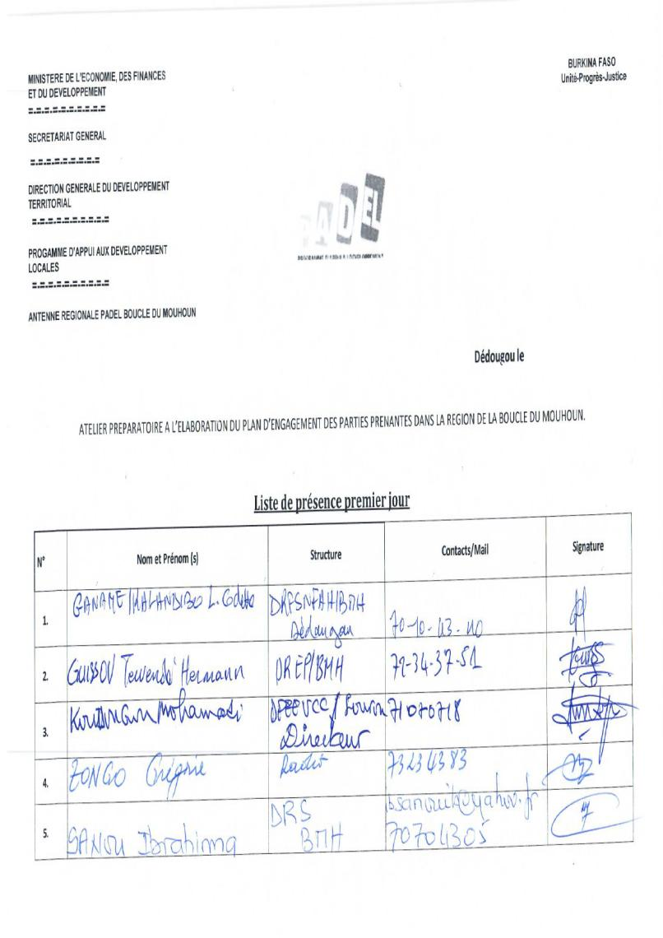
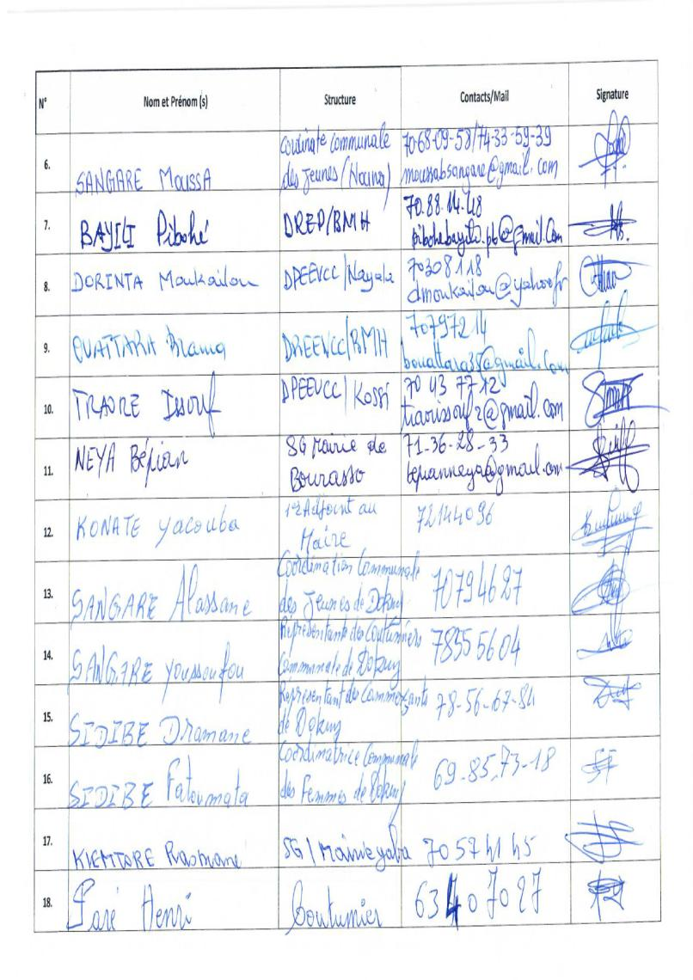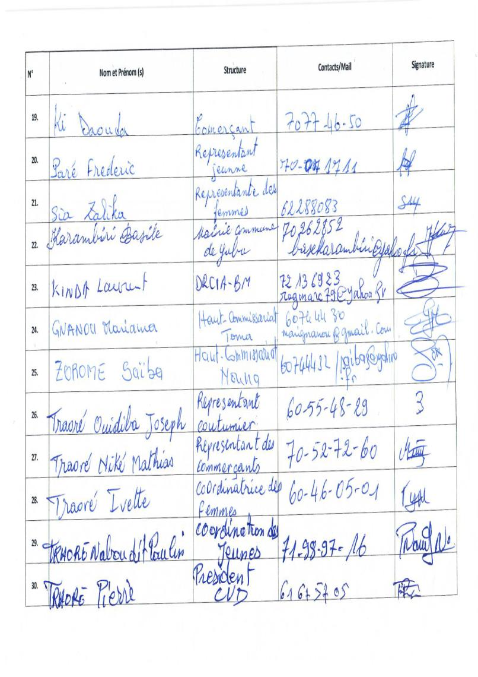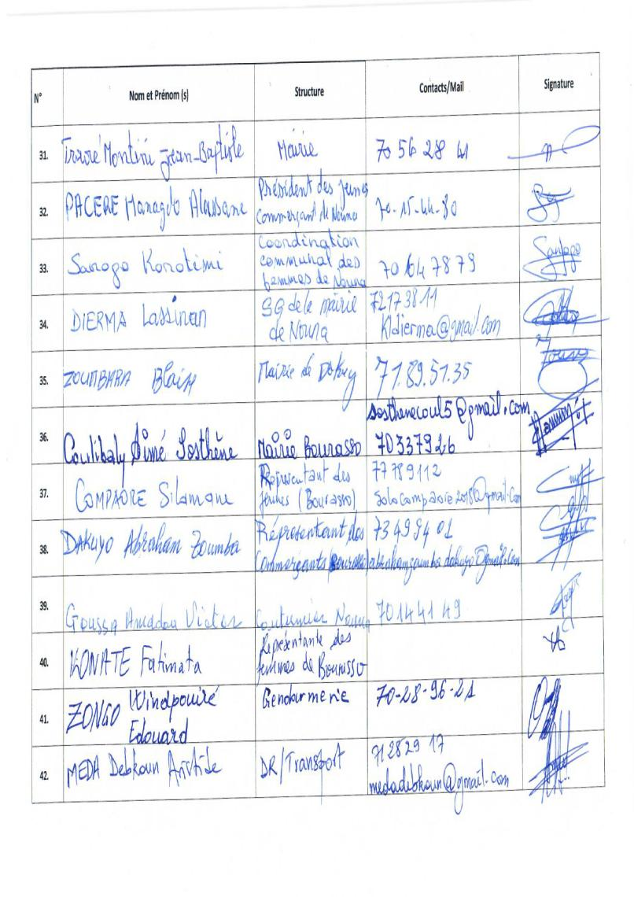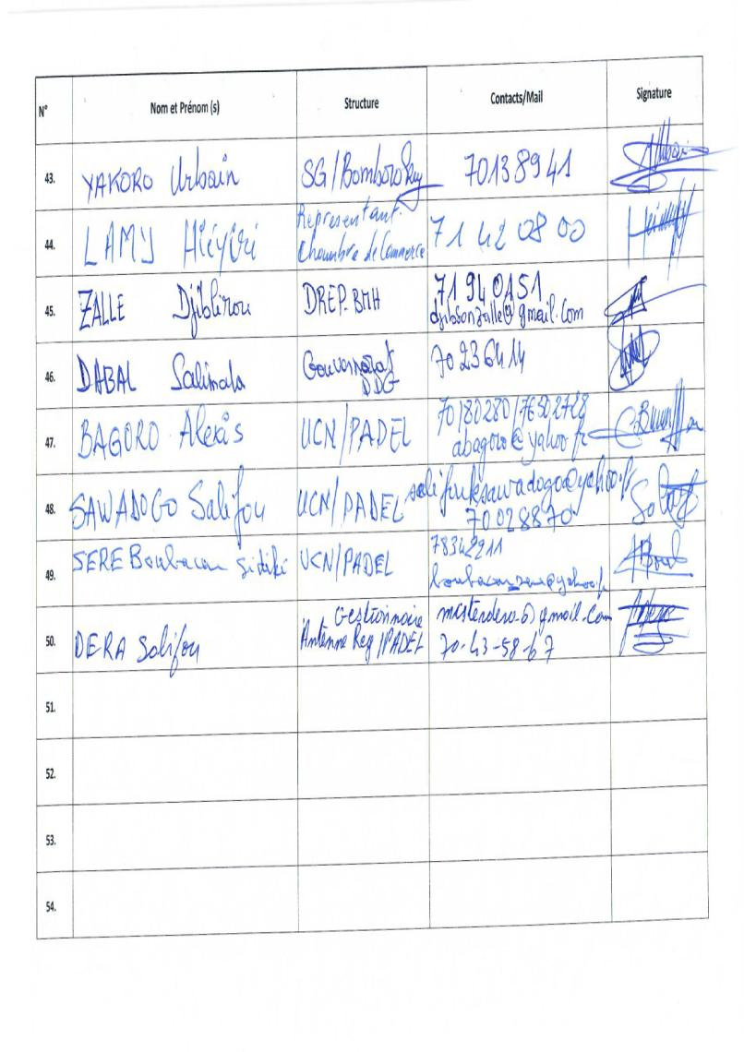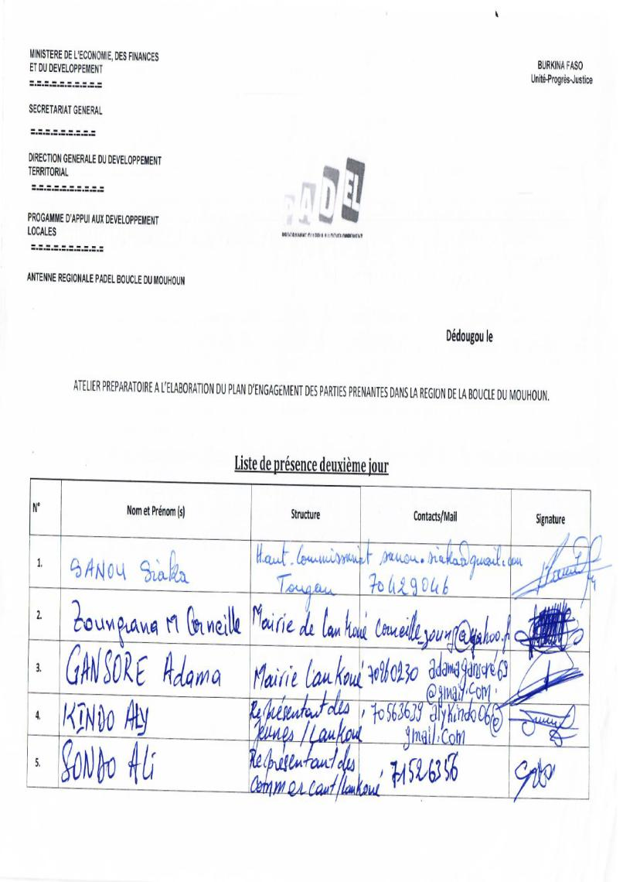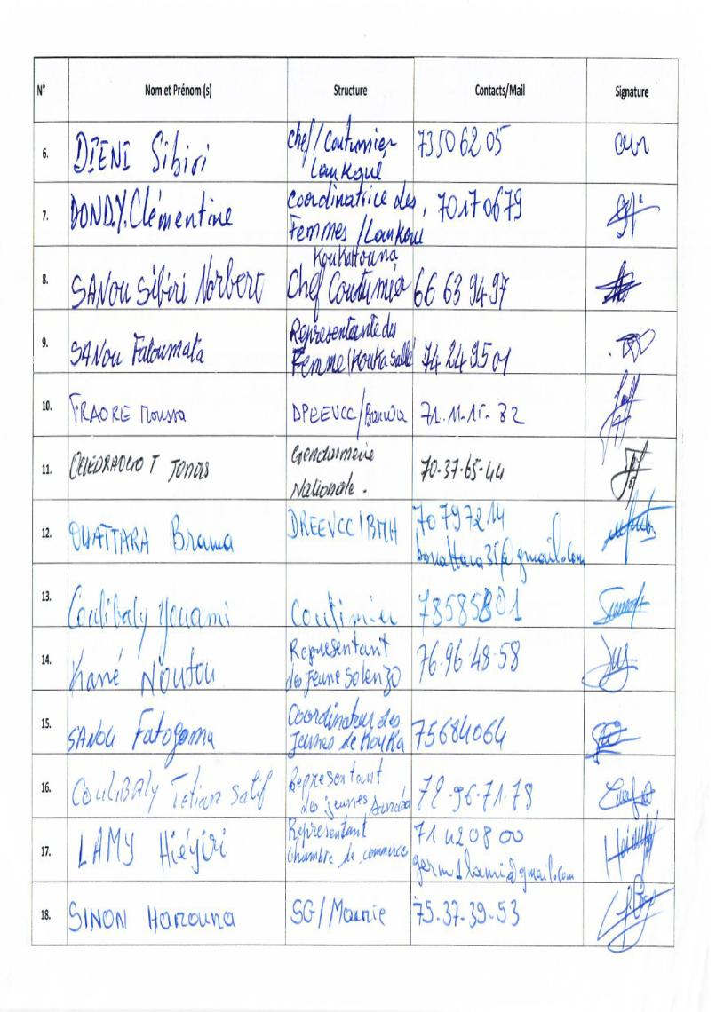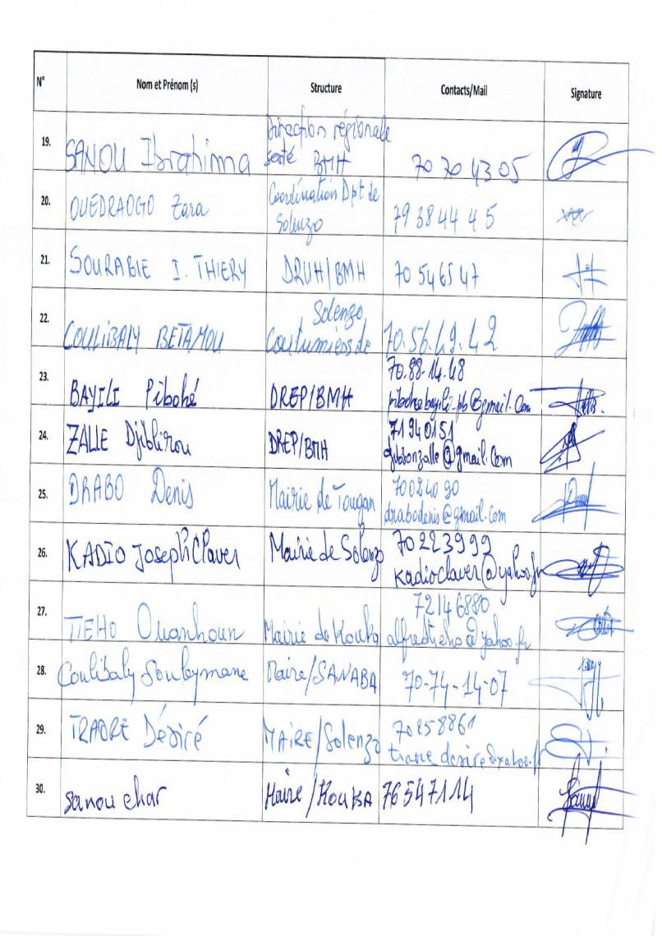
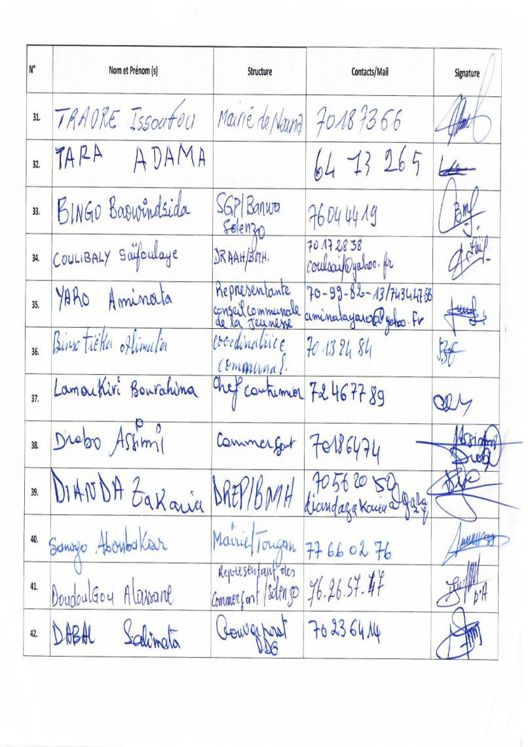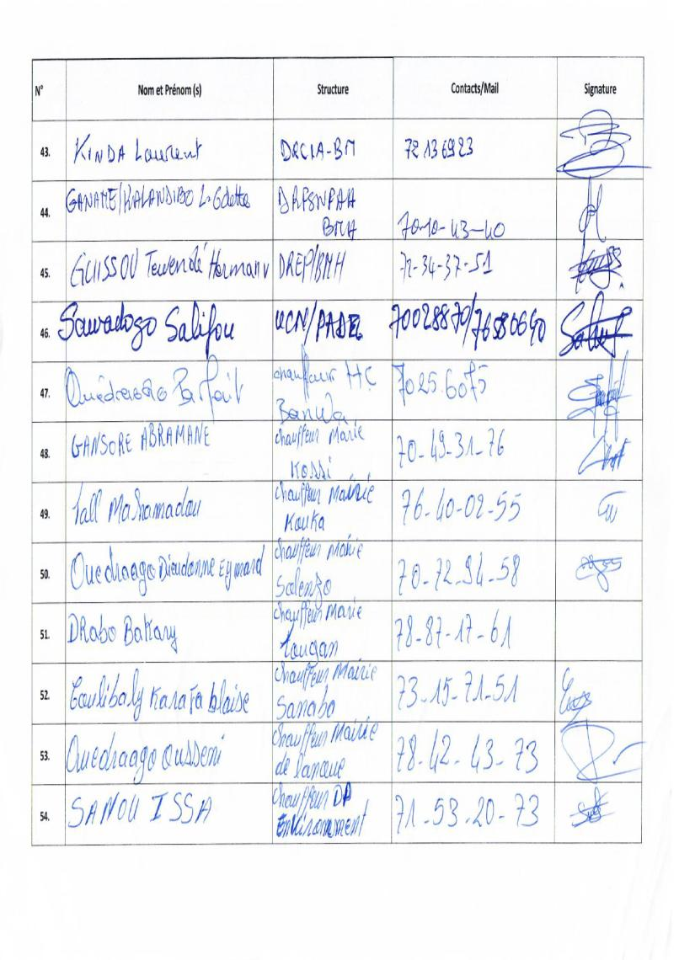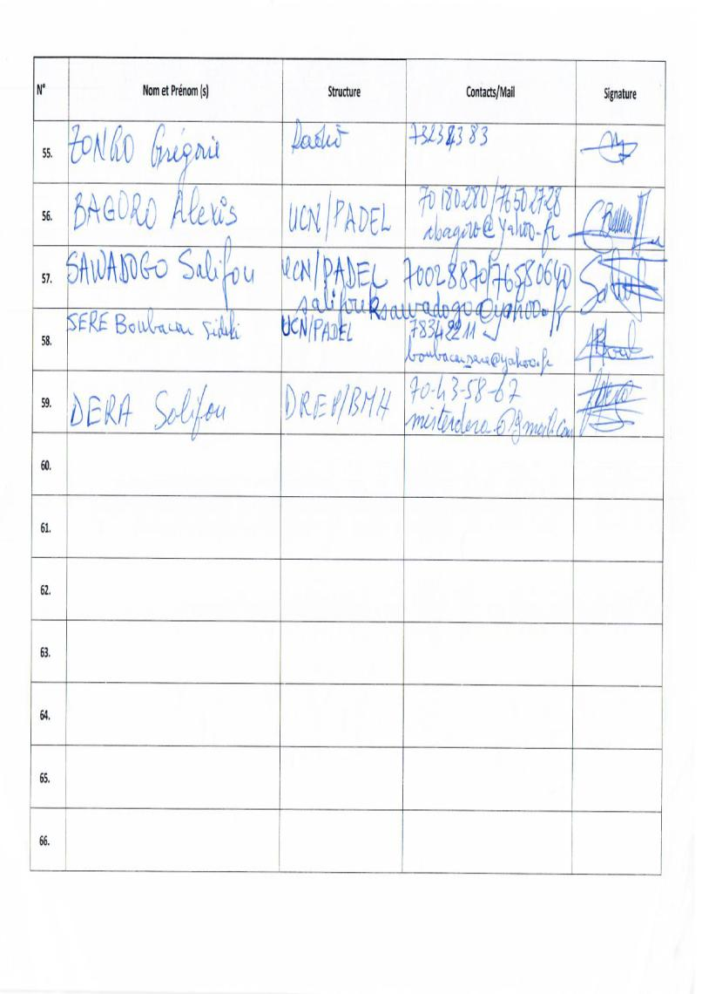
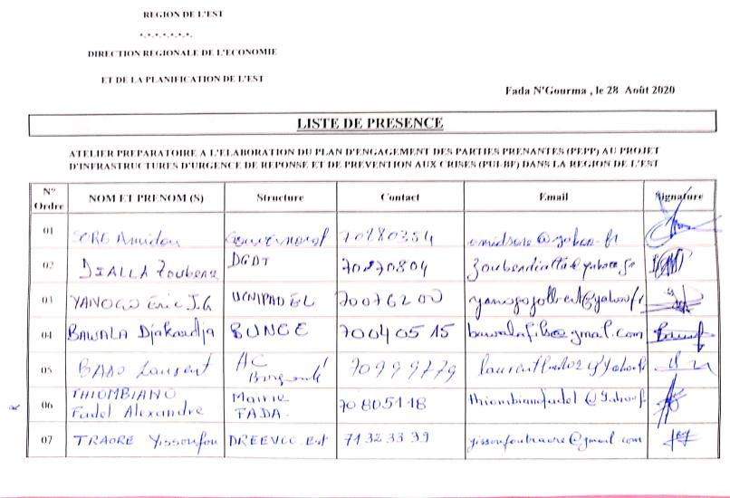
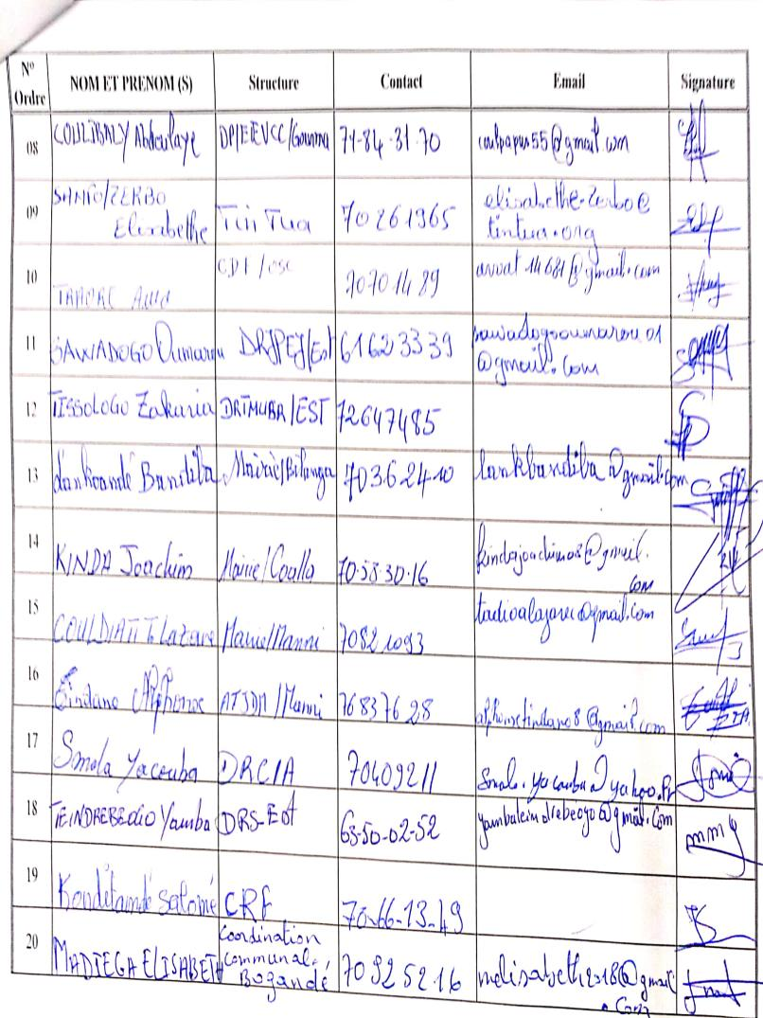
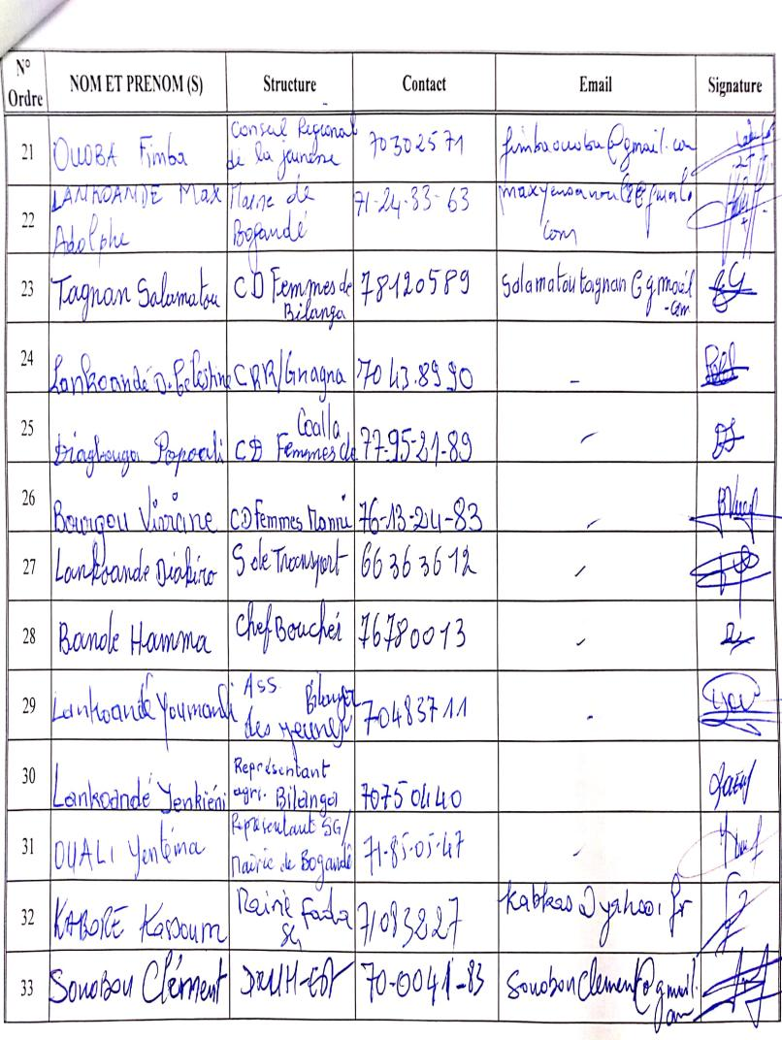
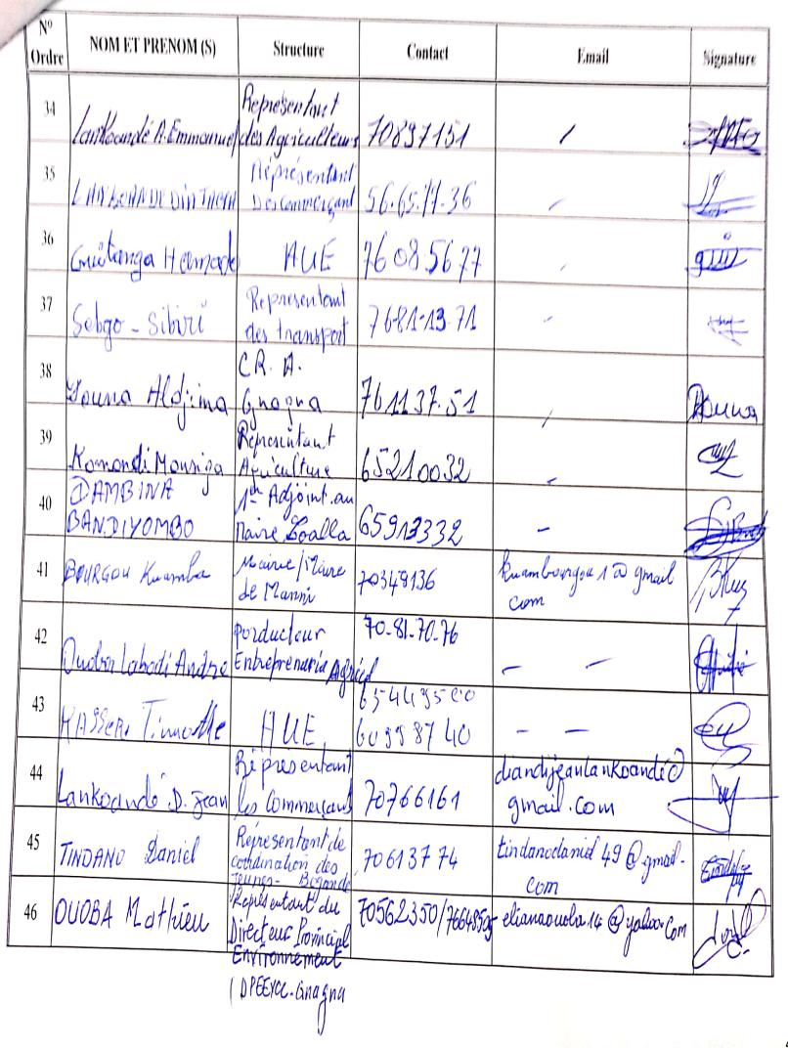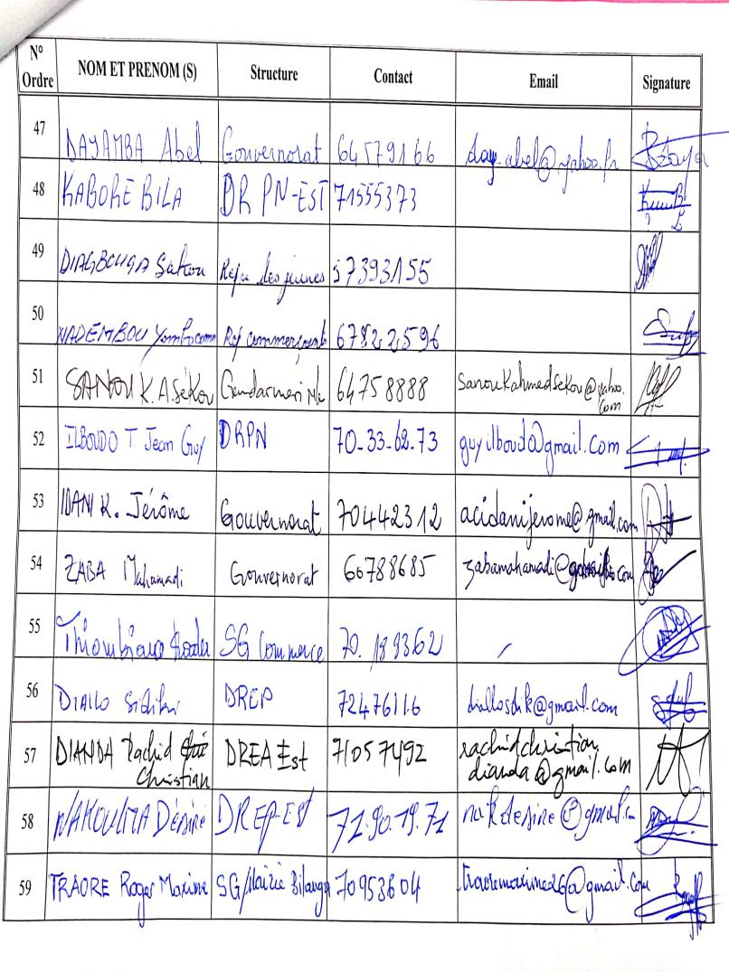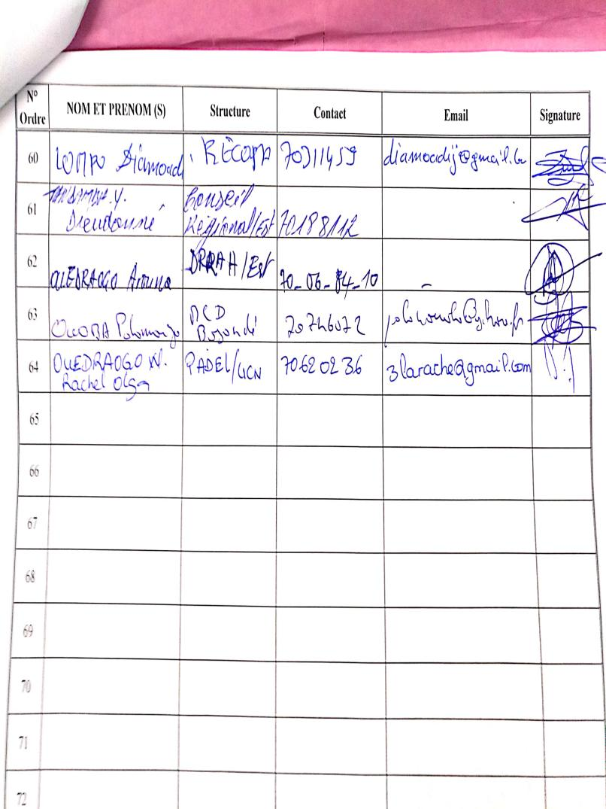

Annexe 4 : Photos prises lors des ateliers
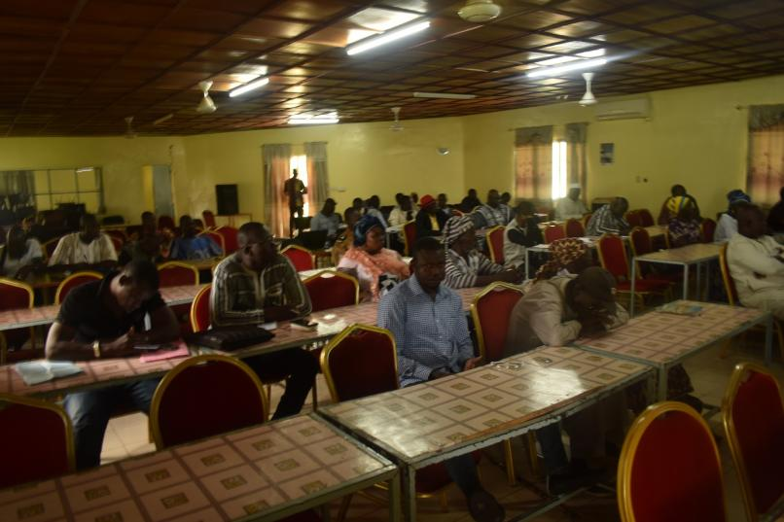
Vue d’ensemble des participants du 28 aout 2020 à Dédougou
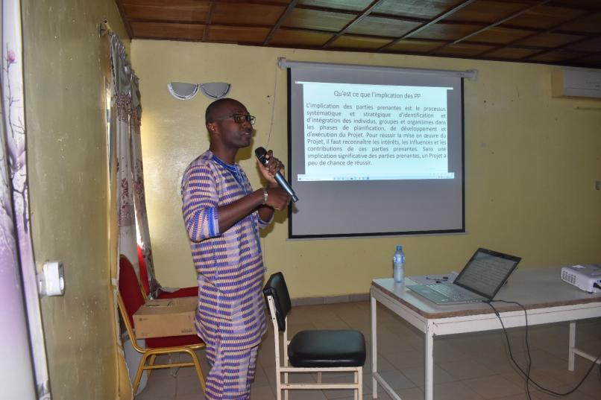
Présentation du module sur l’importance de l’implication des parties prenantes.
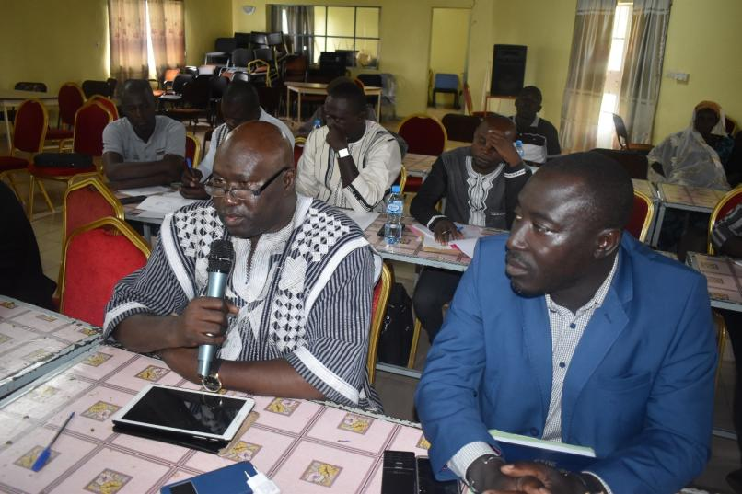
Intervention du Maire de la commune de Solenzo
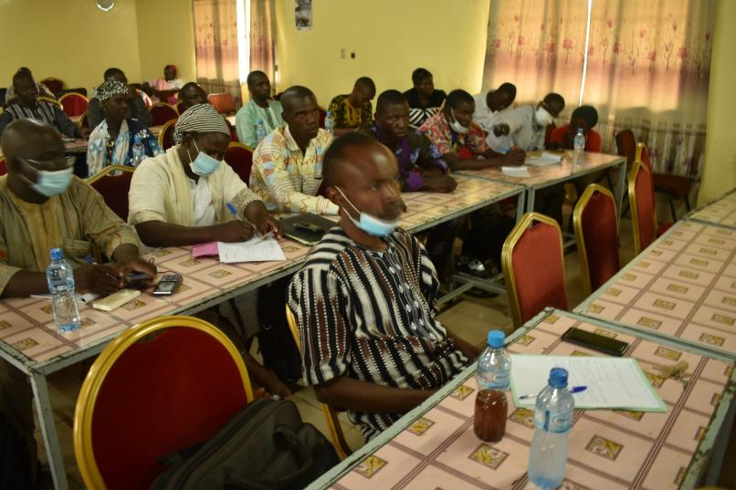
Vue d’ensemble des participants de Dédougou du 27 aout 2020
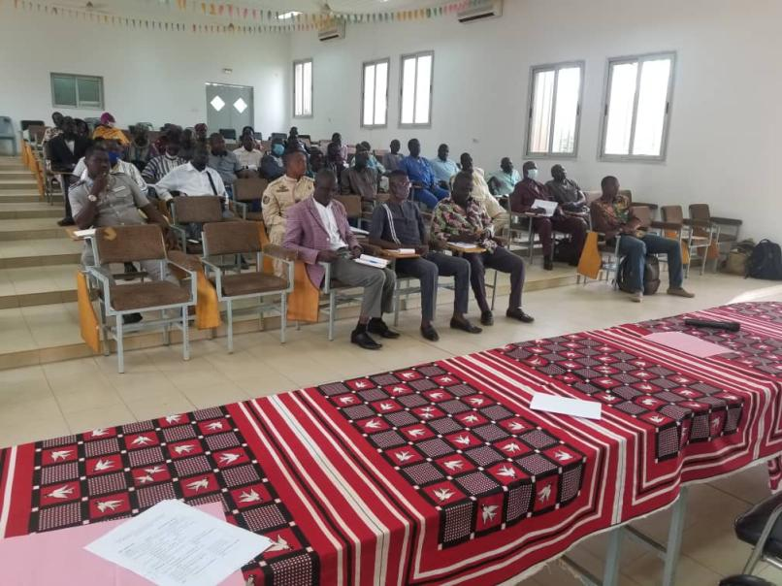
Vue d’ensemble des participants de la région de l’Est le 28 aout 2020

Annexe 5 : Formulaire de Feedback
Contact du Projet | Date de consultation | Lieu de la consultation
Nom et statut de la partie  Prenante | Adresse : | Email
 | Tel :
Problèmes/sujets soulevés | Résumé des résultats de la consultation
Avons-nous oublié quelque chose qui a été soulevé durant la consultation ?

Y a-t-il une information importante qui a été négligée ?

Y a-t-il une autre prenante importante que nous devrions consulter ?

Qu’est-ce qui vous intéresse le plus dans les projets ?

Quelles sont vos appréhensions sur les projets ?

Quelles informations aimeriez-vous qu’on partage avec vous ? Par quel canal ?

Quelles sont vos suggestions et recommandations ?

Annexe 6: Formulaire boite à question

Date | Nom du soumissionnaire &Coordonnées | Partie prenante | Question, commentaire, suggestion | Nom et coordonnées du responsable projet auquel la question, le commentaire ou la suggestion a été soumis | Réponse donnée au soumissionnaire et le mode de transmission | Date de la transmission

Annexe 7 : Définition des concepts
Autres parties concernées : L’expression « autres parties concernées » désigne tout individu, groupe ou organisme ayant un intérêt dans le Projet, soit en raison de son emplacement, de ses caractéristiques ou de ses effets, soit pour des questions d’intérêt public. Il peut s’agir notamment d’organismes de réglementation, d’autorités publiques, de représentants du secteur privé, de la communauté scientifique, des universités, des syndicats, des organisations féminines, d’autres organisations de la société civile et de groupes culturels (NES 10/Banque mondiale, version numérique, page 2, note d’orientation 5.2).
Bénéficiaires : Les bénéficiaires d'un projet sont ceux qui tireront un bénéfice de son implantation. Il existe deux types de bénéficiaires: les bénéficiaires directs et les bénéficiaires indirects. (www.fao.org préparation et analyse des avants projets d’investissement)

Mécanisme de gestion des plaintes : Un mécanisme de gestion des plaintes est un système ou un processus accessible et ouvert à tous qui sert à prendre acte en temps utile de plaintes et de suggestions d’améliorations à apporter au Projet, et à faciliter le règlement des problèmes et des réclamations liées au Projet. Un mécanisme efficace de gestion des plaintes propose aux parties touchées par le Projet des solutions qui permettront de corriger les problèmes à un stade précoce. (NES 10/Banque mondiale, version numérique, page 8, note d’orientation 26.1).

Parties touchées par le Projet : L’expression « parties touchées par le Projet » désigne les personnes susceptibles d’être affectées par le Projet en raison de ses effets réels ou des risques qu’il peut présenter pour le milieu physique, la santé, la sécurité, les pratiques culturelles, le bien-être ou les moyens de subsistance de ces personnes. Il peut s’agir de particuliers ou de groupes, y compris les populations locales (NES 10/Banque mondiale, version numérique, page 2, note d’orientation 5.1).
Partie prenante : Selon le CES de la Banque mondiale (NES 10/Banque mondiale, version numérique, page 2) le terme «partie prenante» désigne les individus ou les groupes qui :
a) sont ou pourraient être touchés par le projet (les parties touchées par le projet); et
b) peuvent avoir un intérêt dans le projet (les autres parties concernées).

Personnes défavorisées ou vulnérables : L’expression « défavorisé ou vulnérable » désigne des individus ou des groupes d’individus qui risquent davantage de souffrir des effets du Projet et/ou sont plus limités que d’autres dans leur capacité à profiter des avantages d’un Projet. Ces individus ou ces groupes sont aussi susceptibles d’être exclus du processus général de consultation ou de ne pouvoir y participer pleinement, et peuvent de ce fait avoir besoin de mesures et/ou d’une assistance particulière (CES/Banque mondiale, page 19, note de bas de page 28).

Travailleur du projet : l’on entend par travailleur du projet : a) toute personne employée directement par l’employeur (y compris le promoteur du projet et/ou les agences de mise en œuvre du projet) pour effectuer des tâches qui sont directement liées au projet (travailleurs directs) ; b) les personnes employées ou recrutées par de tierces parties pour effectuer des des travaux liés aux fonctions essentielles du projet, indépendemment de la localisation des travaux (travailleurs contractuels) ; c) les personnes employées ou recrutées par les fournisseurs principaux de l’Emprunteur (employés des fournisseurs principaux) ; et d) les membres de communauté employés ou recrutés pour travailler sur le projet (travailleurs communautaires). Il s’agit des travailleurs à temps plein, à temps partiel, temporaires, saisonniers et migrants. Les travailleurs migrants sont des travailleurs qui ont migré d’un pays à l’autre ou d’une région d’un pays à une autre pour trouver un emploi. (CES/Banque mondiale, page 106, glossaire)
Violences Basées sur le Genre : La violence basée sur le genre est une expression générique qui s’entend de tout acte préjudiciable perpétré contre le gré d’une personne et fondé sur les différences que la société établit entre les hommes et les femmes. Elle englobe des actes qui provoquent un préjudice ou des souffrances physiques, sexuelles ou psychologiques, la menace de tels actes, la contrainte, et d’autres formes de privation de liberté, que ce soit dans la sphère publique ou dans la sphère privée. La violence basée sur le genre touche de manière disproportionnée les femmes et les filles au cours de leur vie et prend de nombreuses formes, y compris des sévices sexuels, physiques et psychologiques. Elle se produit au sein du foyer, dans la rue, dans les établissements d’enseignement, au travail, dans les plantations agricoles et les camps de réfugiés aussi bien en temps de paix qu’en période de conflit et de crise.
Dans le cadre des mesures de prévention et d’atténuation dans le cadre des projets de la Banque Mondiale, une attention particulière sera portée à la prévention et atténuation des risques d’exploitations et abus sexuels (EAS) et harcèlement sexuel (HS).
Exploitation sexuelle : Le fait de profiter ou de tenter de profiter d’un état de vulnérabilité, d’un rapport de force inégal ou de rapports de confiance à des fins sexuelles, y compris mais non exclusivement en vue d’en tirer un avantage pécuniaire, social ou politique.
Abus sexuel : Toute intrusion physique à caractère sexuel commise par la force, sous la contrainte ou à la faveur d’un rapport inégal, ou la menace d’une telle intrusion.
Harcèlement sexuel : Toute avance sexuelle importune ou demande de faveurs sexuelles ou tout autre comportement verbal ou physique à connotation sexuelle.

